HƯỚNG DẪN SỬ DỤNG WEB DASHBOARD
Máy xét nghiệm LAMP-PCR FBT RAPID (RPL) — Forte Biotech
Tài liệu này hướng dẫn vận hành máy RPL qua trình duyệt web (điện thoại, máy tính bảng hoặc máy tính), kết hợp với các thao tác thực tế trên máy: bấm nút, nạp ống, đóng nắp gia nhiệt. Mọi bước đều theo đúng trình tự mà máy thực sự chạy.
Phiên bản firmware áp dụng: v2.4.3.
MỤC LỤC
1. Giới thiệu
1.1. Web dashboard dùng để làm gì
1.2. Ba nút trên máy
1.3. Giữ nút — các chức năng phụ trên máy
1.4. Giới hạn số người xem
2. Kết nối vào web dashboard
2.1. Đọc dòng địa chỉ mạng trên màn hình máy
2.2. Trường hợp máy đã nối WiFi
2.3. Trường hợp máy chưa có WiFi
2.4. Bật điểm phát sóng khi cần
3. Màn hình Home
3.1. Ý nghĩa các ô bấm theo từng bước
4. Ly giải mẫu — giai đoạn 1
5. Khuếch đại — giai đoạn 2
Bước 1 — Bấm "Amplification" và đặt tên mẫu
Bước 2 — Xác nhận để máy bắt đầu gia nhiệt
Bước 3 — Nạp ống vào máy
Bước 4 — Bắt đầu đo và theo dõi
Bước 5 — Kết thúc lần chạy
6. Đọc kết quả — thẻ Result
6.1. Bảng kết quả
6.2. Ý nghĩa chữ cái ở cột RESULT
6.3. Xem lại đường cong
6.4. Bảng lỗi cảm biến
6.5. Xem lại lần chạy sau khi đã tắt máy
7. Thẻ Setting
7.1. WiFi
7.2. Profile Configuration — thông số chạy
7.3. Firmware — cập nhật phần mềm máy
8. Xử lý sự cố thường gặp
9. Phụ lục — thông số mặc định
Danh mục bệnh chọn được cho từng kênh

1. Giới thiệu

1.1. Web dashboard dùng để làm gì
Máy RPL có màn hình TFT nhỏ và 3 nút bấm ngay trên thân máy. Web dashboard là màn hình thứ hai của cùng chiếc máy đó: mở trên điện thoại hoặc máy tính, người vận hành có thể
- xem trạng thái, nhiệt độ và thời gian còn lại của lần chạy;
- bấm các nút của máy từ xa;
- đặt tên bệnh và tên mẫu cho từng kênh — việc này chỉ làm được trên web;
- xem biểu đồ khuếch đại theo thời gian thực;
- đọc lại bảng kết quả và đường cong của lần chạy vừa xong;
- cấu hình WiFi, thông số nhiệt/thời gian và cập nhật firmware.
LƯU Ý: Máy là nguồn dữ liệu duy nhất. Trang web không tự lưu lịch sử: mỗi lần mở hoặc mỗi lần kết nối lại, trang tải toàn bộ dữ liệu từ máy. Vì vậy đóng trình duyệt giữa chừng không làm mất dữ liệu của lần chạy đang thực hiện.

1.2. Ba nút trên máy
Máy có ba nút vật lý. Trên web, ba nút này hiện thành ba ô bấm trong khung "CONTROLS", theo đúng thứ tự và màu sắc như trên máy.
Nút trên máy | Ô trên web | Vai trò chung
XANH LÁ | ô xanh lá bên trái | Bắt đầu quy trình Lysis; ở một số màn là "đi tiếp"
ĐỎ | ô đỏ ở giữa | Bắt đầu Amplification; ở một số màn là "xác nhận / bắt đầu"
TRẮNG | ô trắng bên phải | Mở màn hình QR để vào web; ở các màn khác là "quay lại"

Chữ trên mỗi ô bấm thay đổi theo trạng thái của máy: ô đỏ có thể là "Amplification", "Confirm & heat", "Start" hoặc "Errors Table" tuỳ thời điểm. Ô nào bị mờ và hiện dấu - nghĩa là nút đó không có tác dụng ở màn hình hiện tại.
Nhãn "Return" của ô trắng có nghĩa là đưa máy về màn hình chính. Ở màn hình chờ thao tác thì đó chỉ là huỷ bỏ vô hại, nhưng ở màn hình đang gia nhiệt hoặc đang đo thì nó huỷ lần chạy — xem cảnh báo bên dưới.
CẢNH BÁO: Ô bấm trên web gửi lệnh y hệt nút vật lý. Không bấm từ xa khi chưa biết chắc máy đang ở bước nào và không có ai đứng cạnh máy — một số bước cần thao tác tay ngay sau đó (nạp ống, đóng nắp).

CẢNH BÁO: Nút TRẮNG trong lúc máy đang gia nhiệt hoặc đang đo sẽ HUỶ LẦN CHẠY. Máy in "Reboot in 1 second", tắt toàn bộ gia nhiệt và khởi động lại; đường cong đang đo không được ghi lại và mất hoàn toàn. Trên web nút này chỉ mang nhãn hiền lành "Return" — hãy coi nhãn đó là "huỷ lần chạy" trong suốt thời gian máy đang chạy.

1.3. Giữ nút — các chức năng phụ trên máy
Ngoài bấm nhanh, mỗi nút còn một chức năng khi giữ khoảng 2 giây. Các chức năng này chỉ có trên máy, không có ô tương ứng trên web.
Giữ nút | Chức năng
ĐỎ | Mở menu Setting trên màn hình máy (bật điểm phát sóng / gửi lại dữ liệu lần chạy trước)
TRẮNG | Xem lại kết quả lần chạy gần nhất ngay trên màn hình máy — không huỷ lần chạy đang thực hiện
XANH LÁ | Vào chế độ hiệu chuẩn quang học — chỉ dành cho kỹ thuật viên

CẢNH BÁO: Các lệnh giữ nút không bị khoá ở bất kỳ trạng thái nào, kể cả khi máy đang chạy và kể cả khi máy đang báo lỗi. Hãy cẩn thận khi cầm máy lúc đang có lần chạy.

CẢNH BÁO: Không giữ nút XANH LÁ trong vận hành thường ngày. Chế độ hiệu chuẩn là quy trình kỹ thuật nhiều bước, cần thay ống chuẩn nhiều lần và không có nút thoát trên máy. Nếu lỡ vào, hãy tắt và bật lại nguồn máy.

1.4. Giới hạn số người xem
Máy chỉ phục vụ 2 người xem trực tuyến cùng lúc (mỗi tab trình duyệt tính là một người). Người thứ ba vẫn mở được trang và vẫn xem được bảng kết quả cùng biểu đồ đã lưu, nhưng không nhận cập nhật trực tiếp — góc trên bên phải sẽ nằm ở "Offline".
LƯU Ý: Khi một người đóng tab, người đang chờ phải tải lại trang mới vào được suất trống — trang không tự nối lại trong trường hợp này. Đóng bớt các tab thừa là cách nhanh nhất để giải phóng suất xem.

2. Kết nối vào web dashboard

2.1. Đọc dòng địa chỉ mạng trên màn hình máy
Ở góc dưới màn hình chính của máy có một dòng địa chỉ tự cập nhật liên tục. Đây là cách nhanh nhất để biết có vào web được hay không:
Màn hình máy hiện | Nghĩa | Việc cần làm
"Scanning..." | Máy đang dò và kết nối WiFi | Chờ vài giây
Một địa chỉ IP (ví dụ 192.168.1.42) | Máy đã vào mạng WiFi | Mở địa chỉ đó trên trình duyệt (mục 2.2)
"0.0.0.0" | Máy không vào được WiFi nên đã bật điểm phát sóng riêng | Làm theo mục 2.3

LƯU Ý: Ngay sau khi bật nguồn, máy có thể hiện màn hỏi cập nhật firmware trước khi vào màn hình chính. Khi đó bấm nút XANH LÁ để bỏ qua và vào màn hình chính, hoặc nút ĐỎ nếu muốn cập nhật ngay (mất khoảng 2 phút và máy sẽ tự khởi động lại).

2.2. Trường hợp máy đã nối WiFi
Đây là trường hợp thông thường trong phòng xét nghiệm.
1. Ở màn hình chính của máy (màn có dòng "Press Green: Lysis" và "Press Red: Amplification"), bấm nút TRẮNG.
2. Màn hình máy chuyển sang mã QR. Ngay dưới mã QR có in địa chỉ IP của máy.
3. Dùng camera điện thoại quét mã QR, hoặc mở trình duyệt và gõ địa chỉ IP đó.
4. Bấm nút TRẮNG lần nữa để máy quay về màn hình chính.
Điện thoại và máy phải cùng một mạng WiFi.
LƯU Ý: Mã QR mã hoá địa chỉ dạng http://<tên-máy>.local/. Địa chỉ này không đổi khi router cấp lại IP mới, nên quét QR luôn đúng. Tuy nhiên một số điện thoại Android đời cũ không hiểu dạng .local; khi đó hãy gõ tay địa chỉ IP in ở dòng chữ bên dưới mã QR.

2.3. Trường hợp máy chưa có WiFi
Khi không kết nối được mạng nào, máy tự phát một điểm phát sóng WiFi riêng:
1. Trên điện thoại, vào phần WiFi và tìm mạng tên FBT-<mã máy> (ví dụ FBT-RPL02013). Mạng này không có mật khẩu.
2. Kết nối vào mạng đó. Điện thoại thường tự mở trang dashboard; nếu không, mở trình duyệt và gõ 192.168.4.1.
3. Vào thẻ Setting → WiFi để khai báo mạng WiFi của phòng (xem mục 7.1).

2.4. Bật điểm phát sóng khi cần
Nếu máy đang ở màn hình chính và bạn muốn chủ động bật điểm phát sóng để vào web:
1. Giữ nút ĐỎ khoảng 2 giây → máy vào menu Setting trên màn hình TFT.
2. Bấm nút XANH LÁ → máy bật điểm phát sóng và hiện mã QR để tham gia mạng.
3. Quét mã QR để điện thoại tự vào mạng FBT-<mã máy>, rồi mở 192.168.4.1.
CẢNH BÁO: Khi rời khỏi màn hình QR, máy sẽ tự khởi động lại để tắt điểm phát sóng và quay về mạng WiFi thường. Đừng rời màn hình QR khi đang có người dùng web.

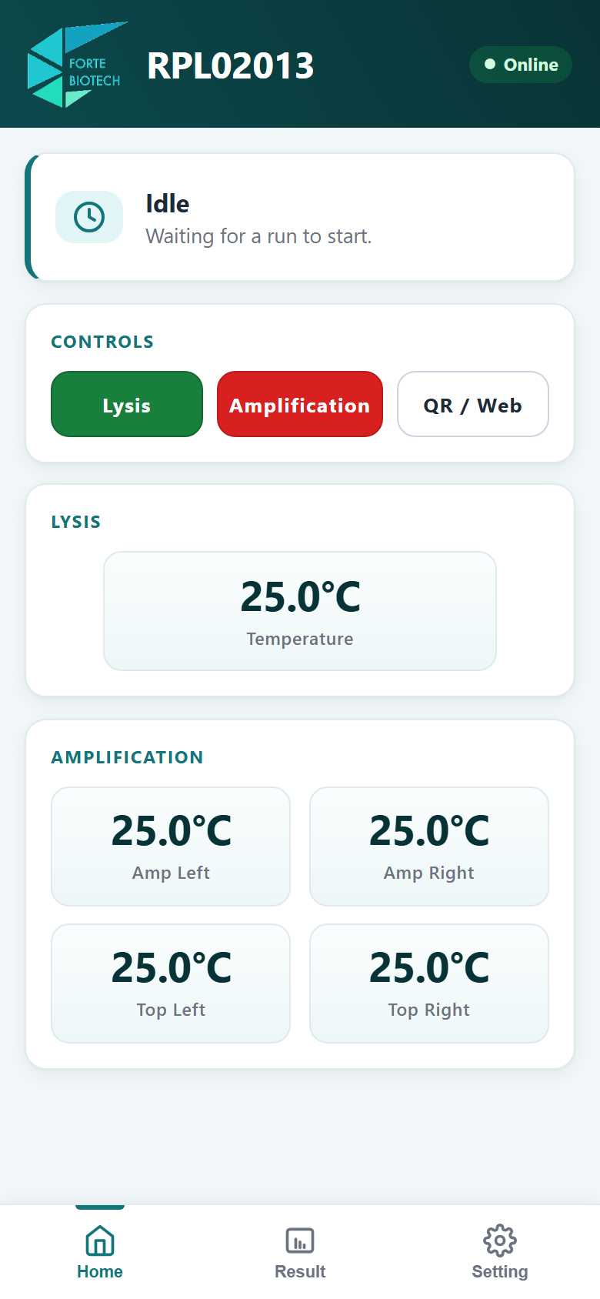
Màn hình Home khi máy rảnh, xem trên điện thoại

3. Màn hình Home
Đây là màn hình mặc định khi mở web.
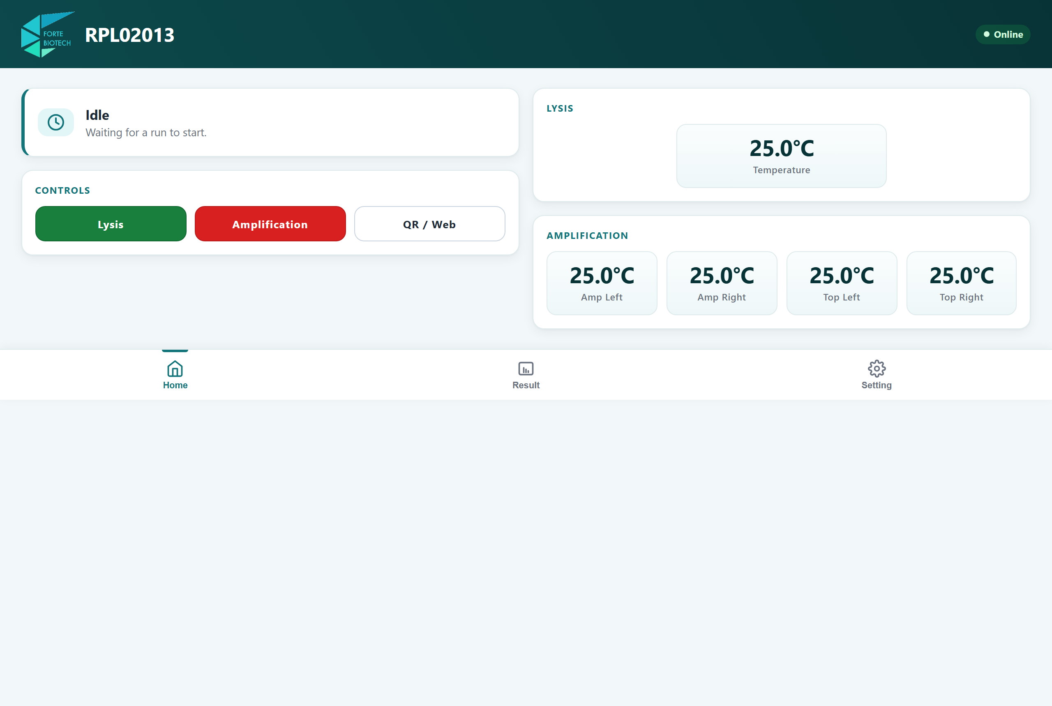
Màn hình Home xem trên máy tính
Các thành phần từ trên xuống (trên điện thoại) hoặc từ trái sang (trên máy tính):
- Thanh tiêu đề: logo Forte Biotech, mã máy (ví dụ RPL02013) và chỉ báo "Online" / "Offline". "Offline" nghĩa là trình duyệt đang mất liên lạc với máy — hãy kiểm tra WiFi.
- Khung trạng thái: dòng chữ lớn là việc máy đang làm ("Idle", "Amplification", "Insert amplification tube"...), dòng nhỏ bên dưới là chi tiết (nhiệt độ hiện tại / mục tiêu, thời gian còn lại, số vòng đã đo).
- CONTROLS: ba ô bấm tương ứng ba nút trên máy (mục 1.2).
- Nhiệt độ: khối LYSIS (khối ly giải) và khối AMPLIFICATION gồm Amp Left / Amp Right (hai khối gia nhiệt đáy) và Top Left / Top Right (nắp gia nhiệt).
- Thanh điều hướng: Home – Result – Setting, luôn ở đáy màn hình.
LƯU Ý: Trong lúc máy đang chạy, thanh điều hướng tự động ẩn đi để tránh bấm nhầm. Nó hiện lại khi lần chạy kết thúc. Đây là hành vi bình thường, không phải lỗi.

3.1. Ý nghĩa các ô bấm theo từng bước
Trạng thái máy hiển thị | Ô xanh lá | Ô đỏ | Ô trắng
"Idle" | Lysis | Amplification | QR / Web
"Insert lysis tube" | – | Start lysis | Return
"Remove lysis tube" | Amplification | – | Return
"Name the samples" | – | Confirm & heat | Return
"Warming up optics" | Skip preheat | – | Return
"Insert amplification tube" | – | Start | Return
"Amplification" (đang đo) | – | – | Return
"Run complete" | – | Errors Table | Next test

4. Ly giải mẫu — giai đoạn 1
Ly giải là bước phá vỡ tế bào để giải phóng vật liệu di truyền. Dùng khi mẫu chưa được ly giải sẵn. Quy trình bắt đầu bằng nút XANH LÁ và các bước đầu thực hiện trên máy. Xong bốn bước, máy đi thẳng sang giai đoạn khuếch đại ở mục 5.
1. Bấm nút XANH LÁ ở màn hình chính (hoặc ô "Lysis" trên web). Máy gia nhiệt khối ly giải tới 82 °C; web hiện "Heating lysis block" kèm nhiệt độ hiện tại / mục tiêu.
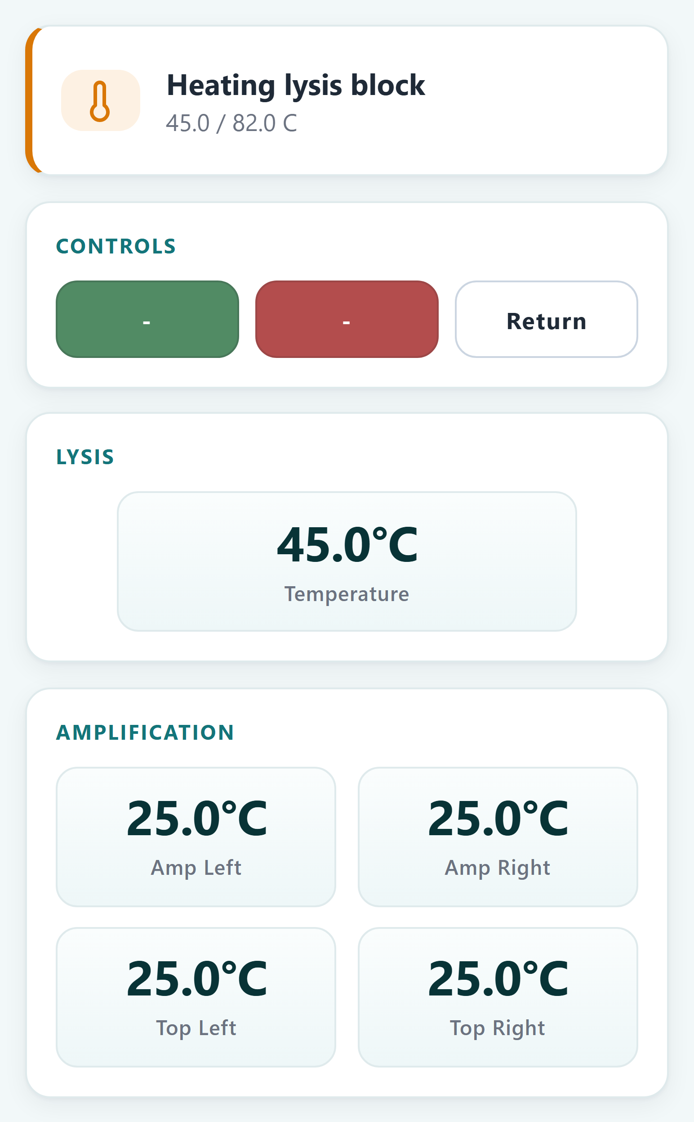
Máy đang sấy khối ly giải — chỉ khối LYSIS nóng lên, khối khuếch đại và nắp vẫn nguội
2. Khi đạt nhiệt, web hiện "Insert lysis tube" kèm nhiệt độ khối. Thao tác trên máy: đặt ống lysis vào khối ly giải.
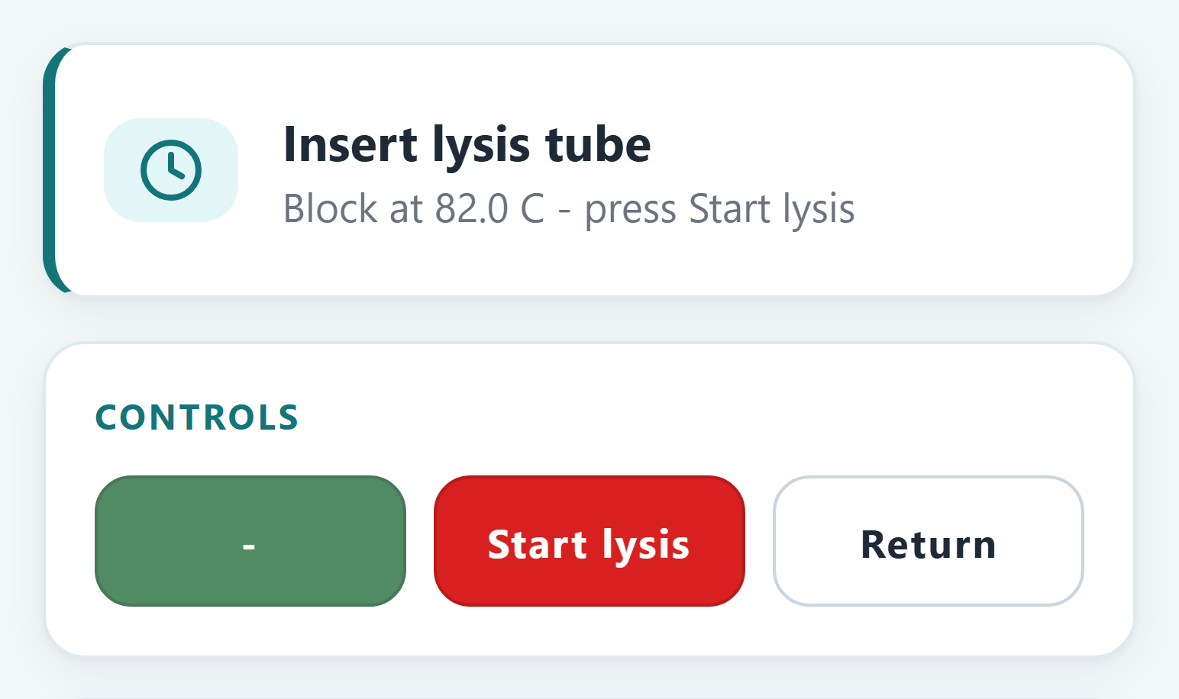
Máy chờ nạp ống lysis — nút đỏ đổi thành "Start lysis"
3. Bấm ô đỏ "Start lysis". Web hiện "Lysis running" và đếm ngược — mặc định 10 phút. Không mở khoang ly giải trong lúc này.
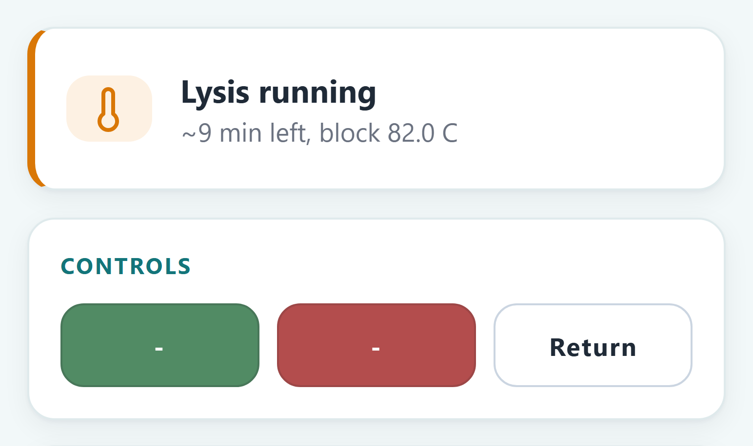
Đang ly giải mẫu — đếm ngược số phút còn lại kèm nhiệt độ khối
4. Hết giờ, web hiện "Remove lysis tube" với hướng dẫn: "Take the tube out and close the lid, then press Amplification (green)." Thao tác trên máy: lấy ống lysis ra và đóng nắp.
CẢNH BÁO: Ống vừa lấy ra đang nóng. Máy đứng chờ ở bước này cho tới khi có người thao tác — nó sẽ không tự đi tiếp.

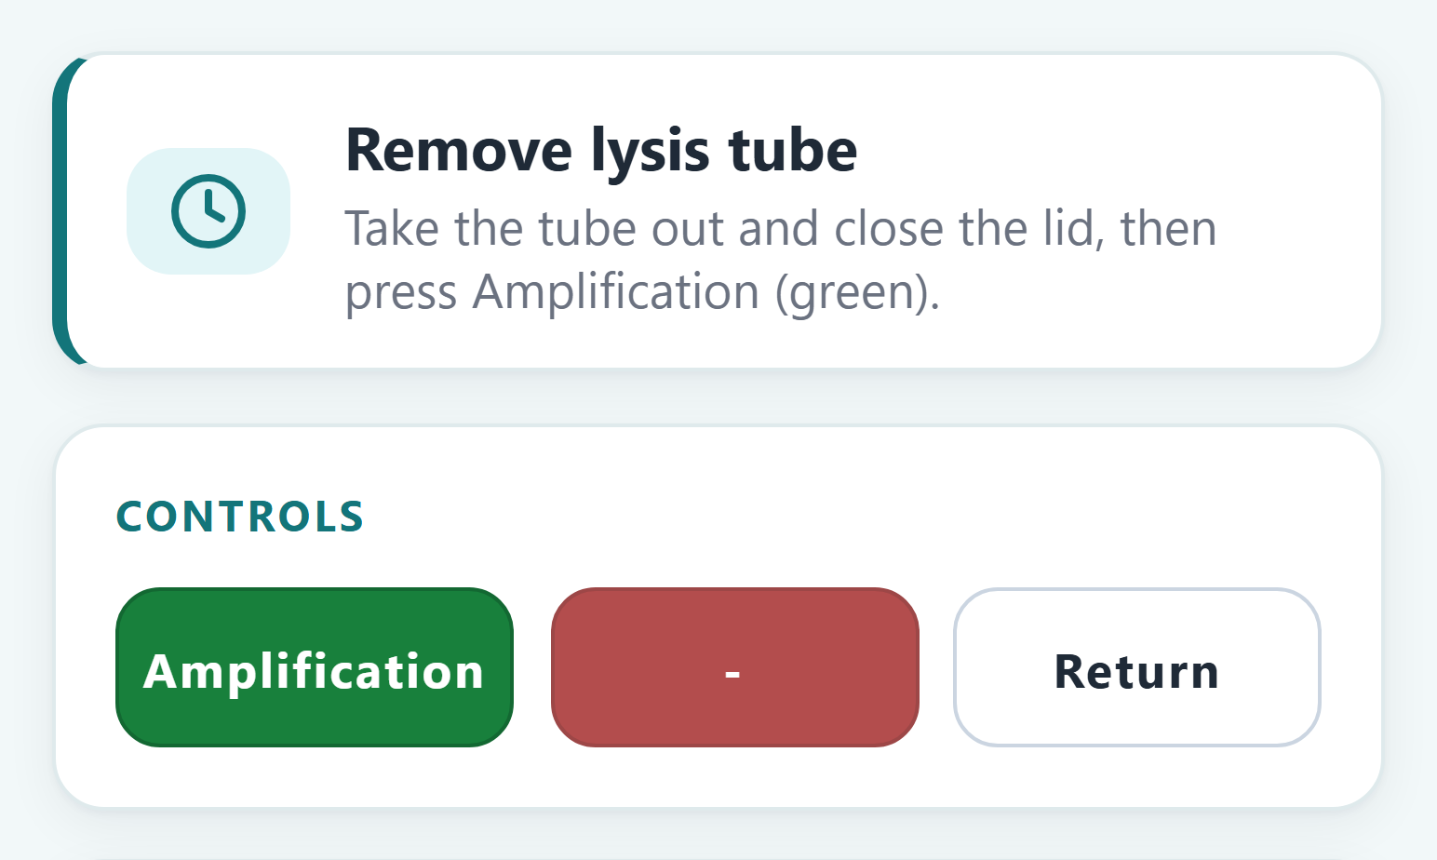
Máy chờ lấy ống lysis ra — nút xanh lá đổi thành "Amplification"
5. Bấm ô xanh lá "Amplification". Từ đây quy trình đi tiếp giống hệt Bước 2 đến Bước 5 ở mục 5: gia nhiệt 65.8 °C → nạp ống → Start → theo dõi → kết quả.
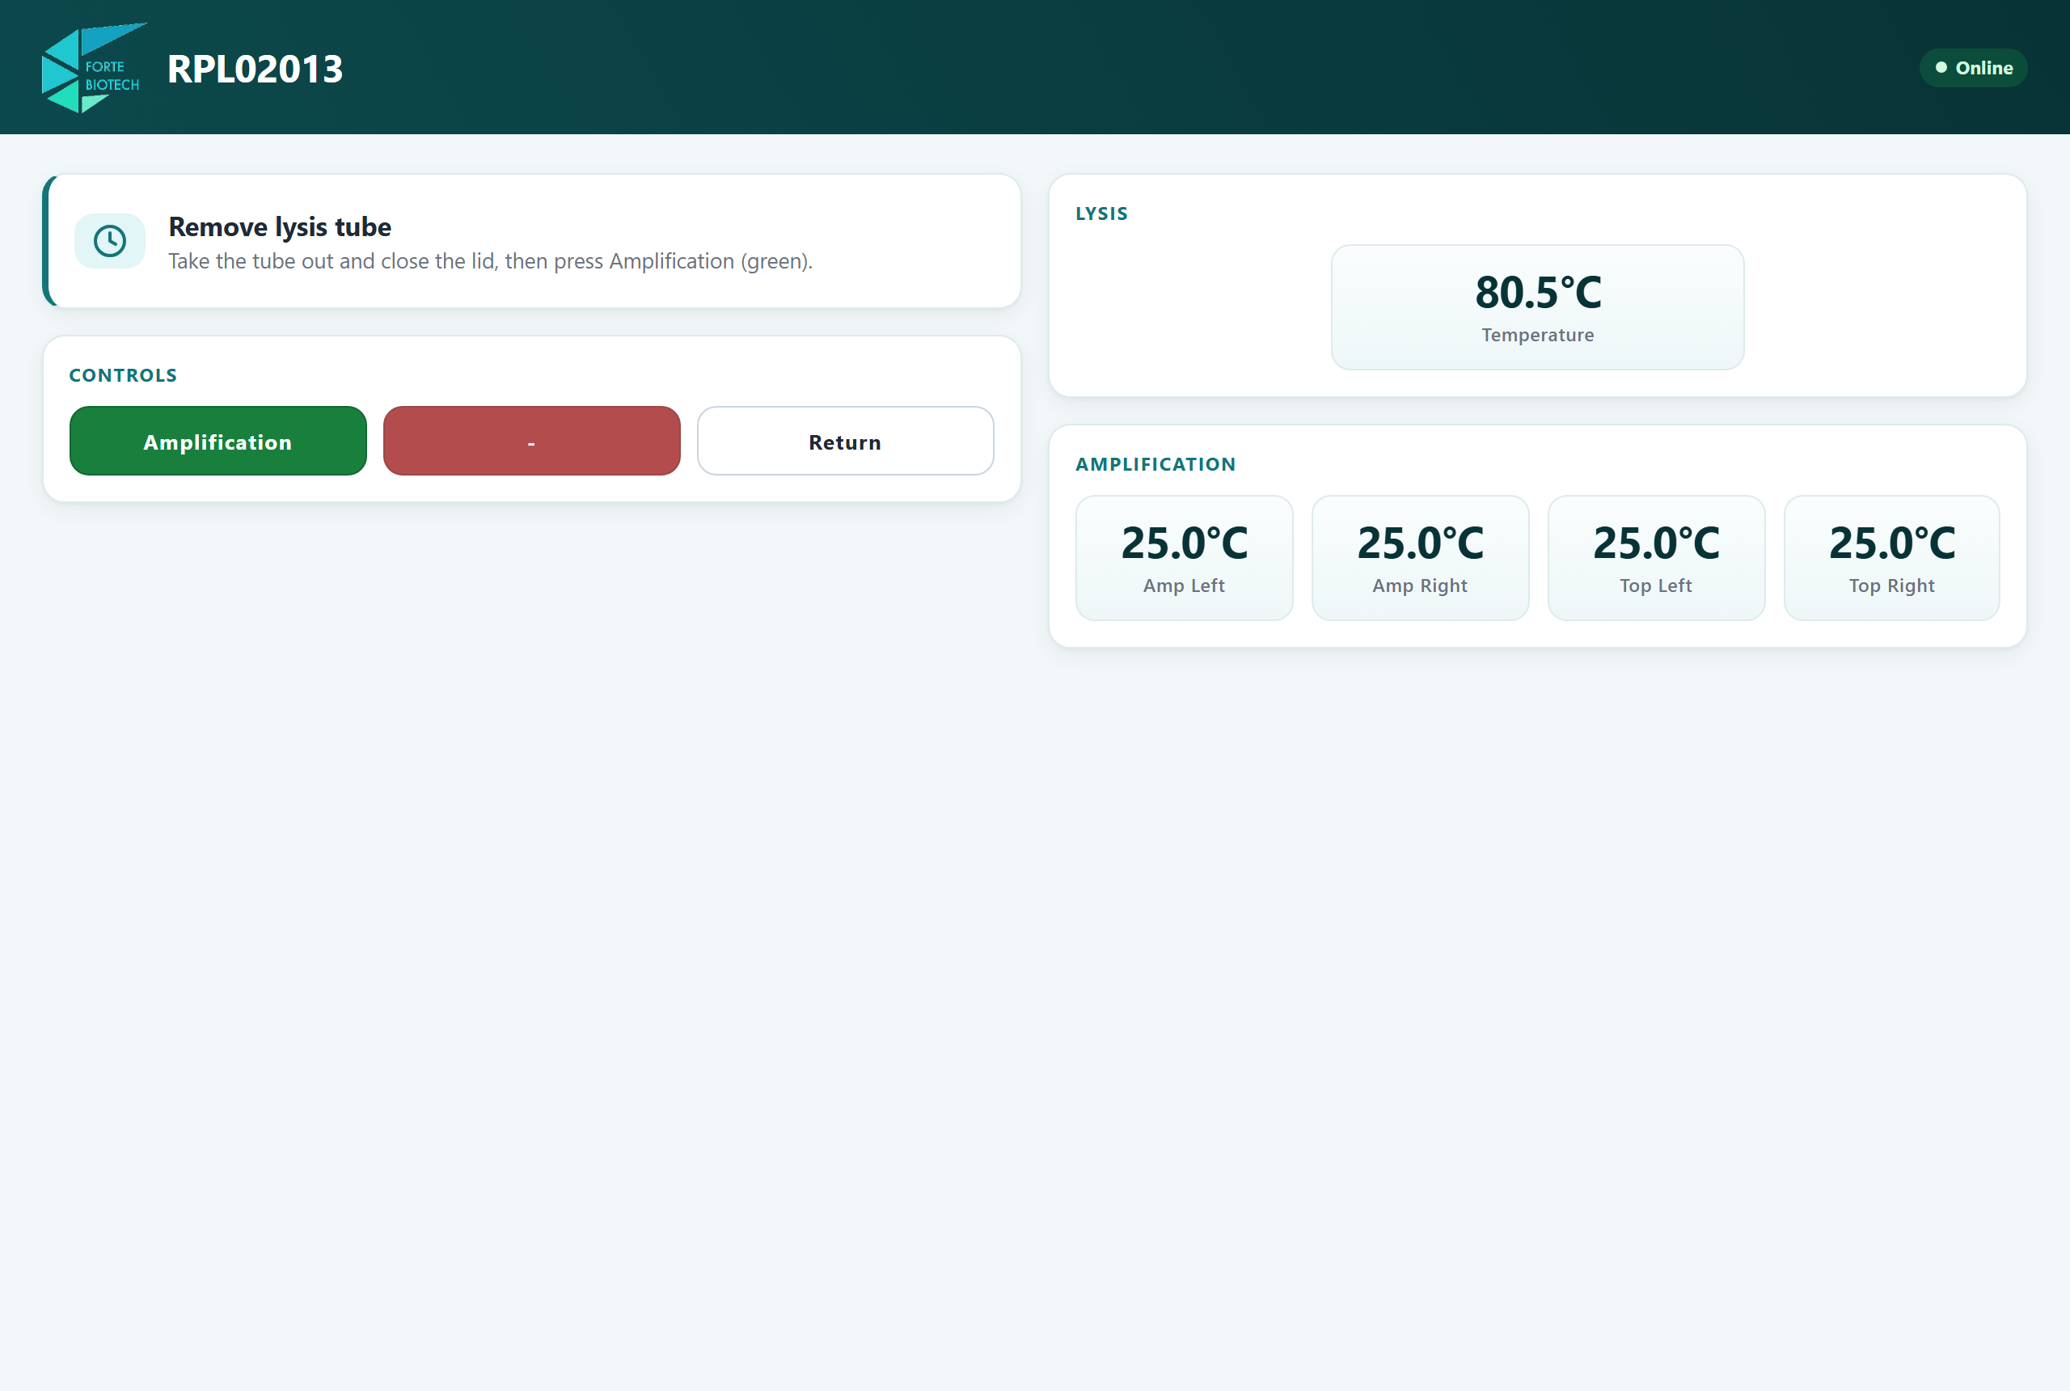
Cùng bước đó trên máy tính
LƯU Ý: Ở luồng này máy bỏ qua 15 phút giữ nhiệt của giai đoạn ổn định quang học, vì khối máy đã nóng sẵn suốt quá trình ly giải. Vì vậy luồng đầy đủ không lâu hơn luồng chỉ khuếch đại đúng bằng thời gian ly giải.

LƯU Ý: Ở luồng Lysis, bảng đặt tên mẫu xuất hiện muộn hơn — tại bước "Insert amplification tube". Cách điền hoàn toàn giống mục 5, Bước 1. Sau khi điền xong bấm Confirm để mở khoá nút "Start".

5. Khuếch đại — giai đoạn 2
Mẫu đã ly giải sẵn thì bắt đầu thẳng từ mục này, bằng nút ĐỎ ở màn hình chính. Đi từ mục 4 sang thì máy đã ở Bước 2.
Với thông số mặc định, toàn bộ lần chạy mất khoảng 60–75 phút: gia nhiệt vài phút, giữ nhiệt và ổn định quang học 15 phút, rồi đo 120–130 vòng × 20 giây ≈ 40–43 phút. Số vòng đúng của máy bạn xem ở thẻ Profile Configuration (mục 7.2).

Bước 1 — Bấm "Amplification" và đặt tên mẫu
Trên web, ở màn hình Home khi máy đang "Idle", bấm ô đỏ "Amplification".
Máy chuyển sang trạng thái "Name the samples". Máy chưa gia nhiệt ở bước này — mọi nhiệt độ vẫn ở mức phòng.
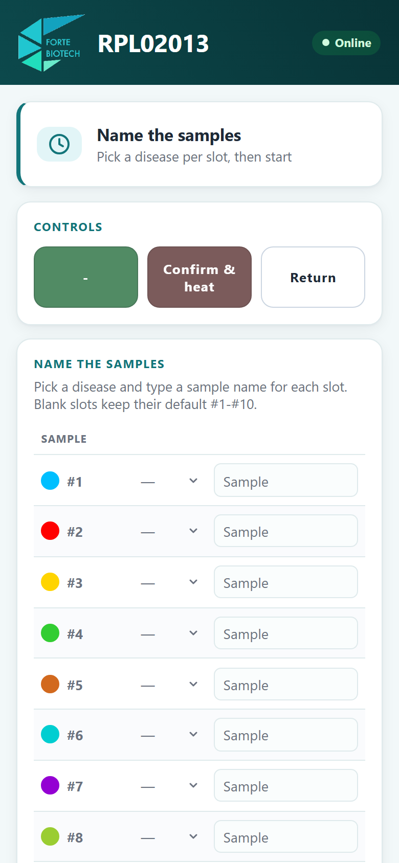
Bảng đặt tên khi vừa mở, chưa chọn gì — điện thoại
Bảng gồm 10 dòng, tương ứng 10 kênh của máy. Mỗi dòng có:
- chấm màu — đúng màu đường biểu đồ của kênh đó;
- số kênh #1–#10 — đúng vị trí ống trên máy;
- ô chọn bệnh — danh sách cố định: PCV, PCM, EHP, EMS, WSSV, TPD, PCT, ISKNV, PCS, ASF p72, ASF I177L, ASF MGF;
- ô nhập tên mẫu — gõ tự do, tối đa 32 ký tự (ví dụ mã ao nuôi, mã bệnh phẩm).
Điền lần lượt cho các kênh sẽ dùng.
LƯU Ý: Kênh để trống vẫn chạy bình thường và sẽ mang tên mặc định #1–#10. Tên bệnh là thứ hiện trên chú giải biểu đồ; tên mẫu chỉ hiển thị trên web, không gửi lên đám mây và không hiện trên màn hình máy.

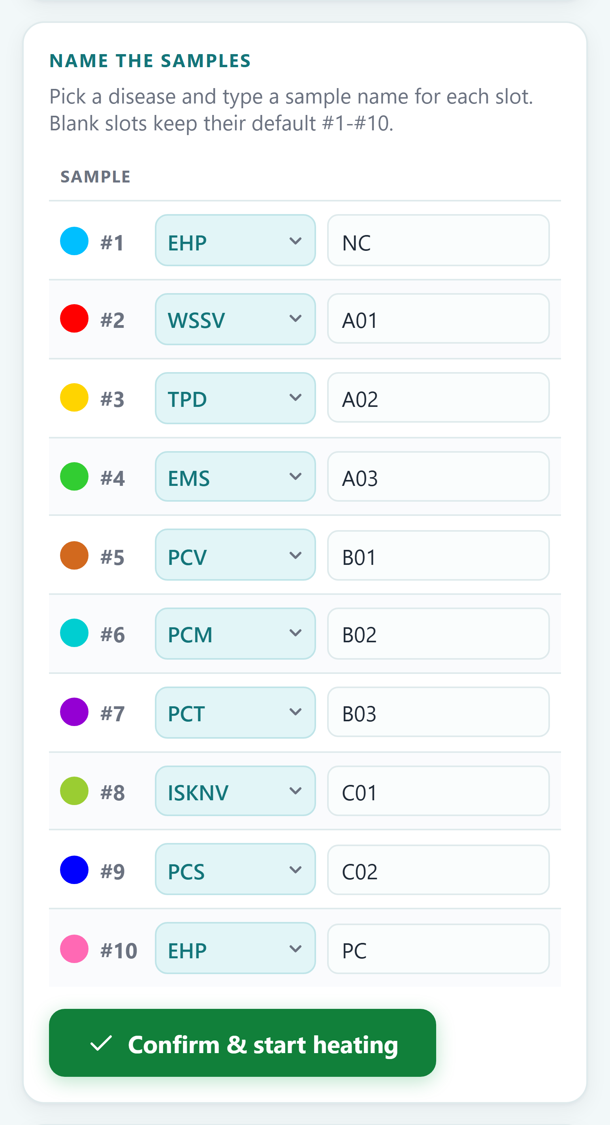
Bảng đặt tên: chấm màu, số kênh, ô chọn bệnh và ô tên mẫu
Trên máy tính, bảng đặt tên trải ngang hết bề rộng nên thấy trọn 10 kênh cùng lúc. Đây là lý do nên đặt tên trên máy tính nếu có sẵn.
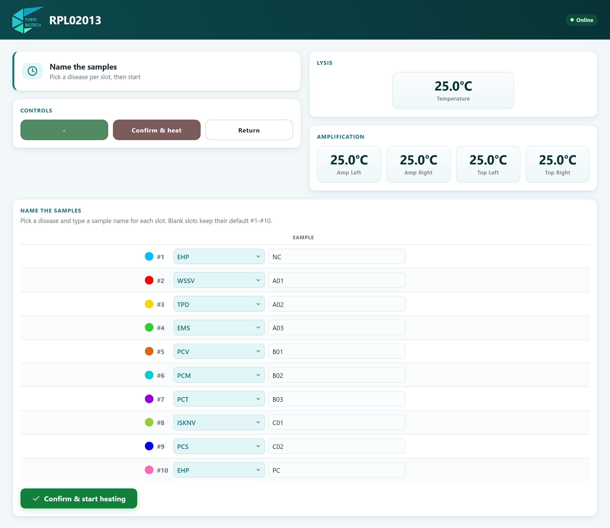
Bảng đặt tên — máy tính

Bước 2 — Xác nhận để máy bắt đầu gia nhiệt
Bấm nút xanh lớn "Confirm & start heating" ở cuối bảng (hoặc ô đỏ "Confirm & heat" trong khung CONTROLS).
Máy bắt đầu gia nhiệt hai khối khuếch đại tới 65.8 °C và hai nắp gia nhiệt. Dòng trạng thái hiện "Heating to 65.8 C" kèm nhiệt độ thực tế của từng khối và từng nắp.
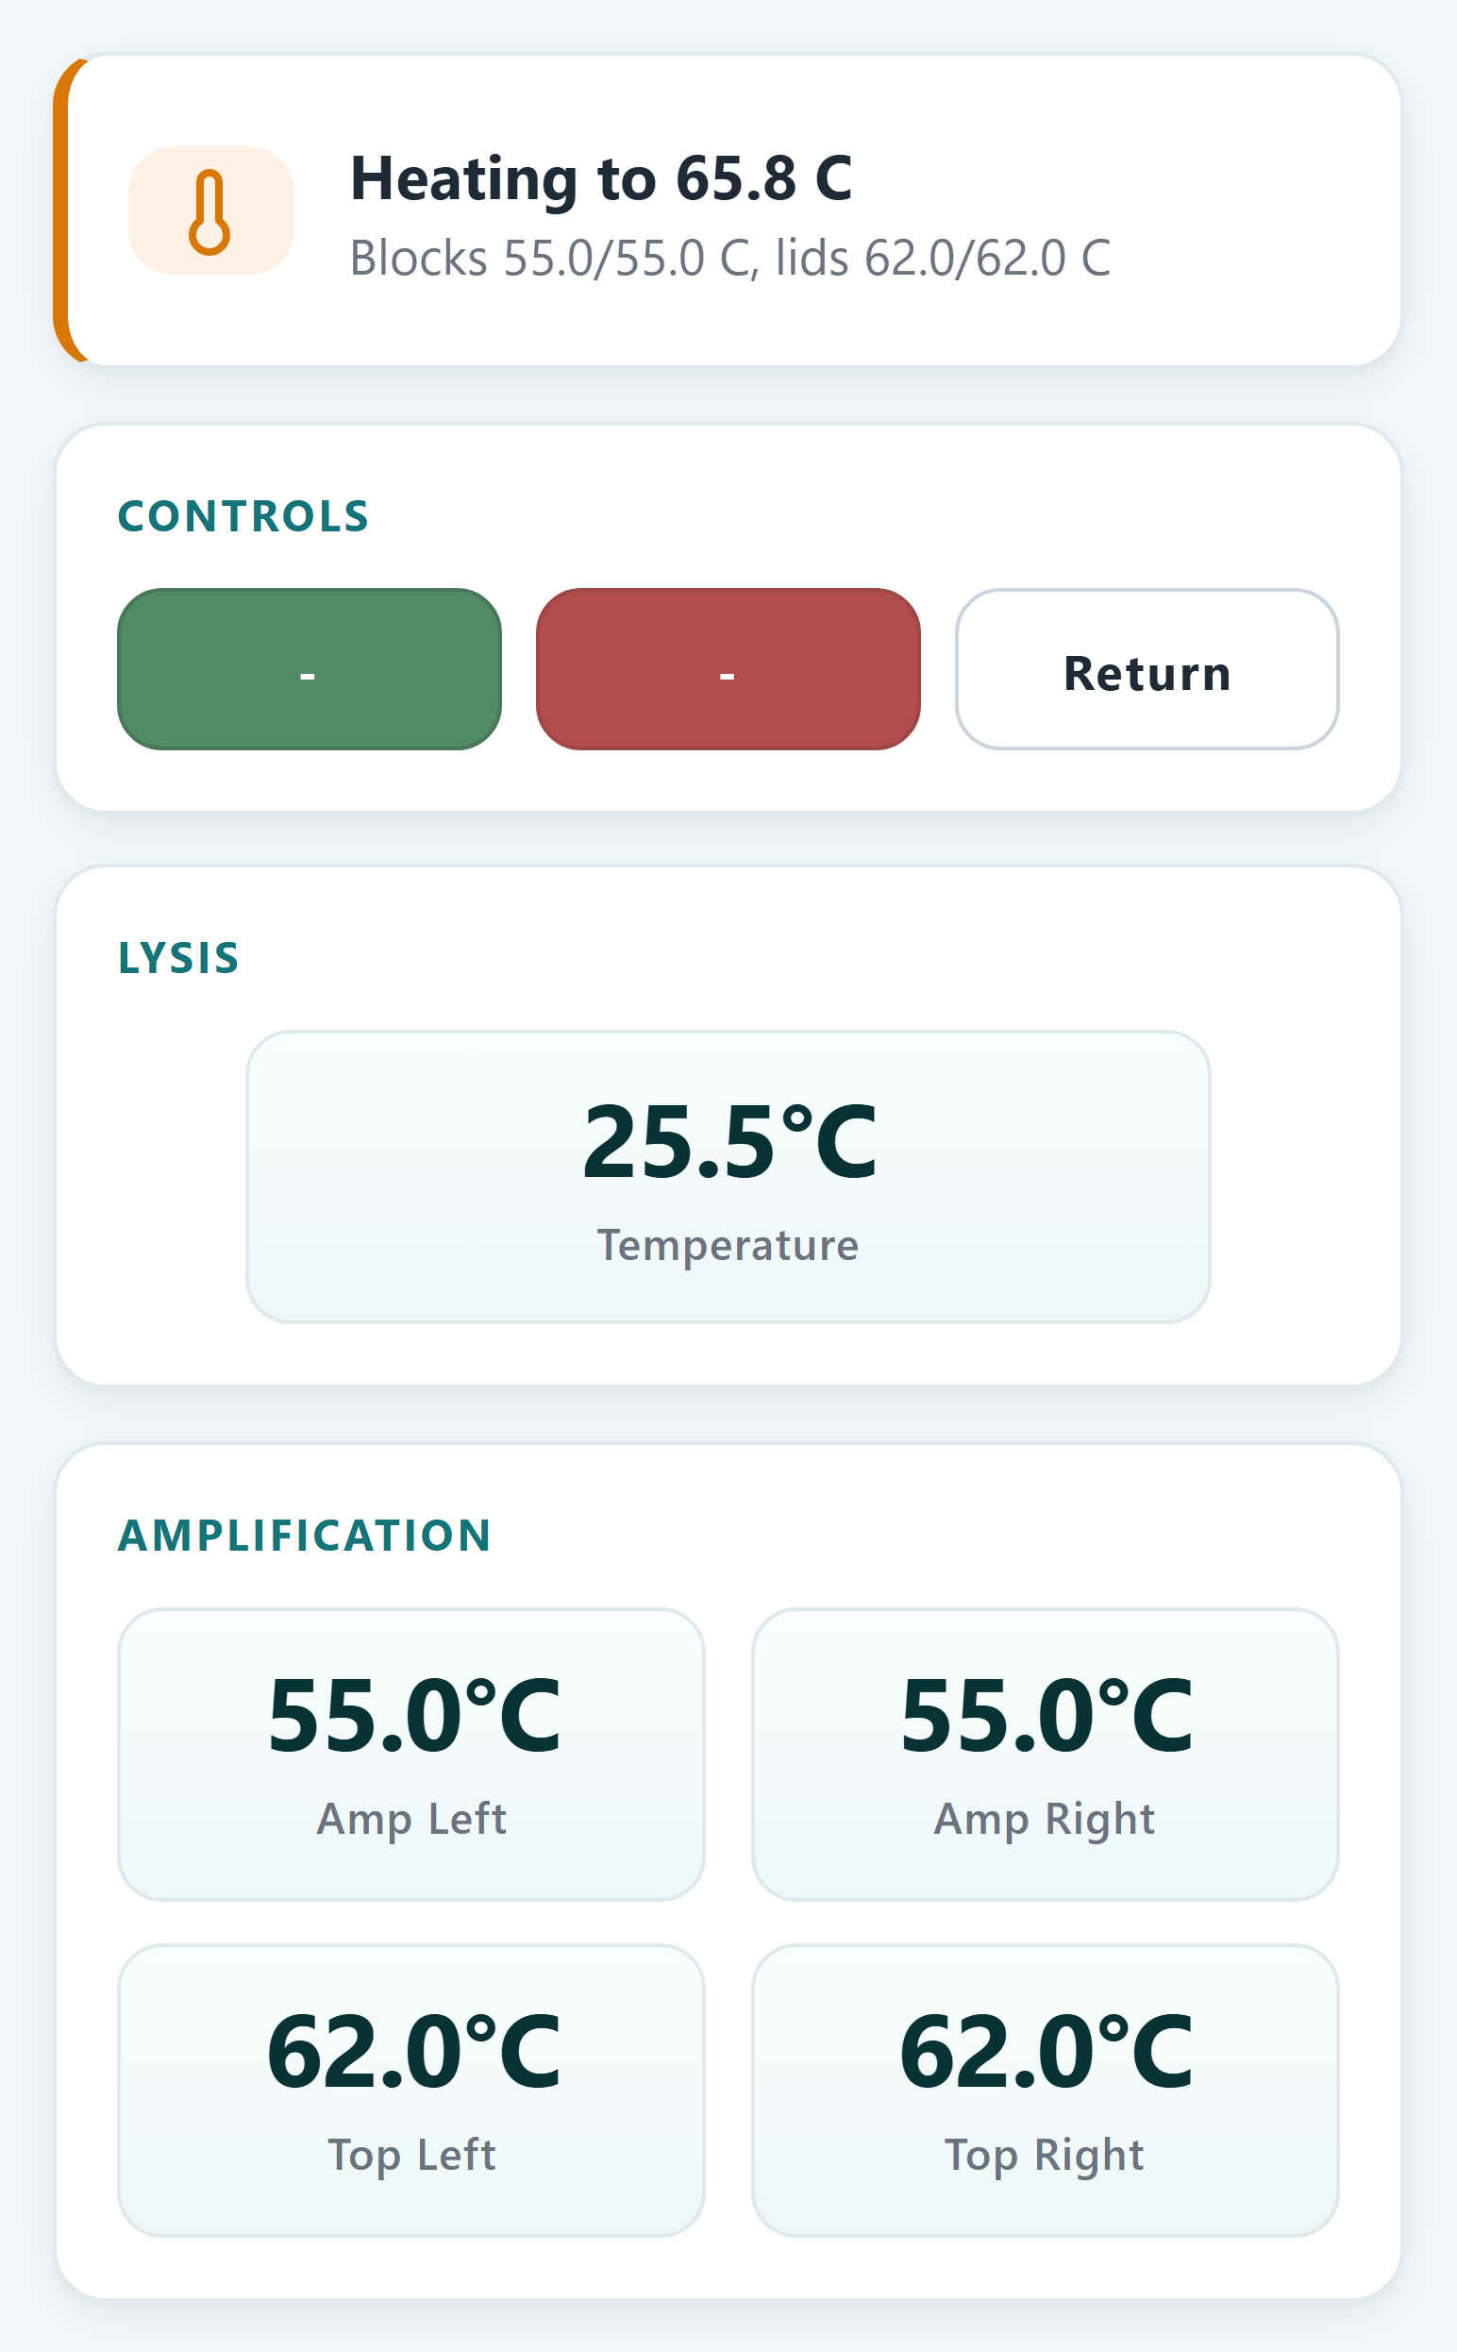
Máy đang gia nhiệt — điện thoại
Sau khi đạt nhiệt, máy còn một giai đoạn giữ nhiệt và ổn định quang học, hiển thị "Warming up optics" kèm số phút còn lại.
CẢNH BÁO: Giai đoạn giữ nhiệt bảo đảm khối gia nhiệt và bộ quang ổn định trước khi đo. Chỉ bấm "Skip preheat" (ô xanh lá) khi máy vừa chạy xong một lần chạy khác và vẫn còn nóng.

Bước 3 — Nạp ống vào máy
Khi máy sẵn sàng, trạng thái đổi thành "Insert amplification tube" và ô đỏ hiện chữ "Start".
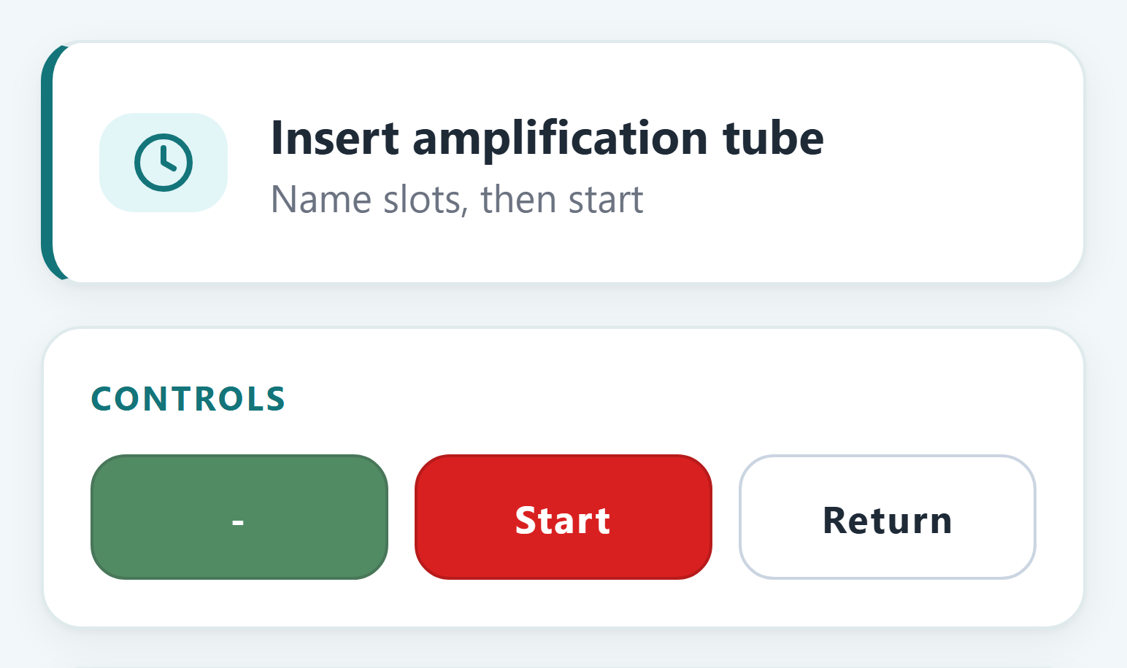
Máy chờ nạp ống — điện thoại
Thao tác trên máy — thực hiện tại chỗ:
1. Mở nắp gia nhiệt của máy.
2. Đặt các ống phản ứng vào đúng kênh đã đặt tên ở Bước 1. Kênh #1 là kênh số 1 trên thân máy.
3. Đóng chặt nắp gia nhiệt.
CẢNH BÁO: Nắp gia nhiệt hoạt động ở 75 °C — vẫn đủ nóng để gây bỏng, cẩn thận khi mở và đóng. Đóng nắp không chặt sẽ gây bay hơi và làm sai kết quả.

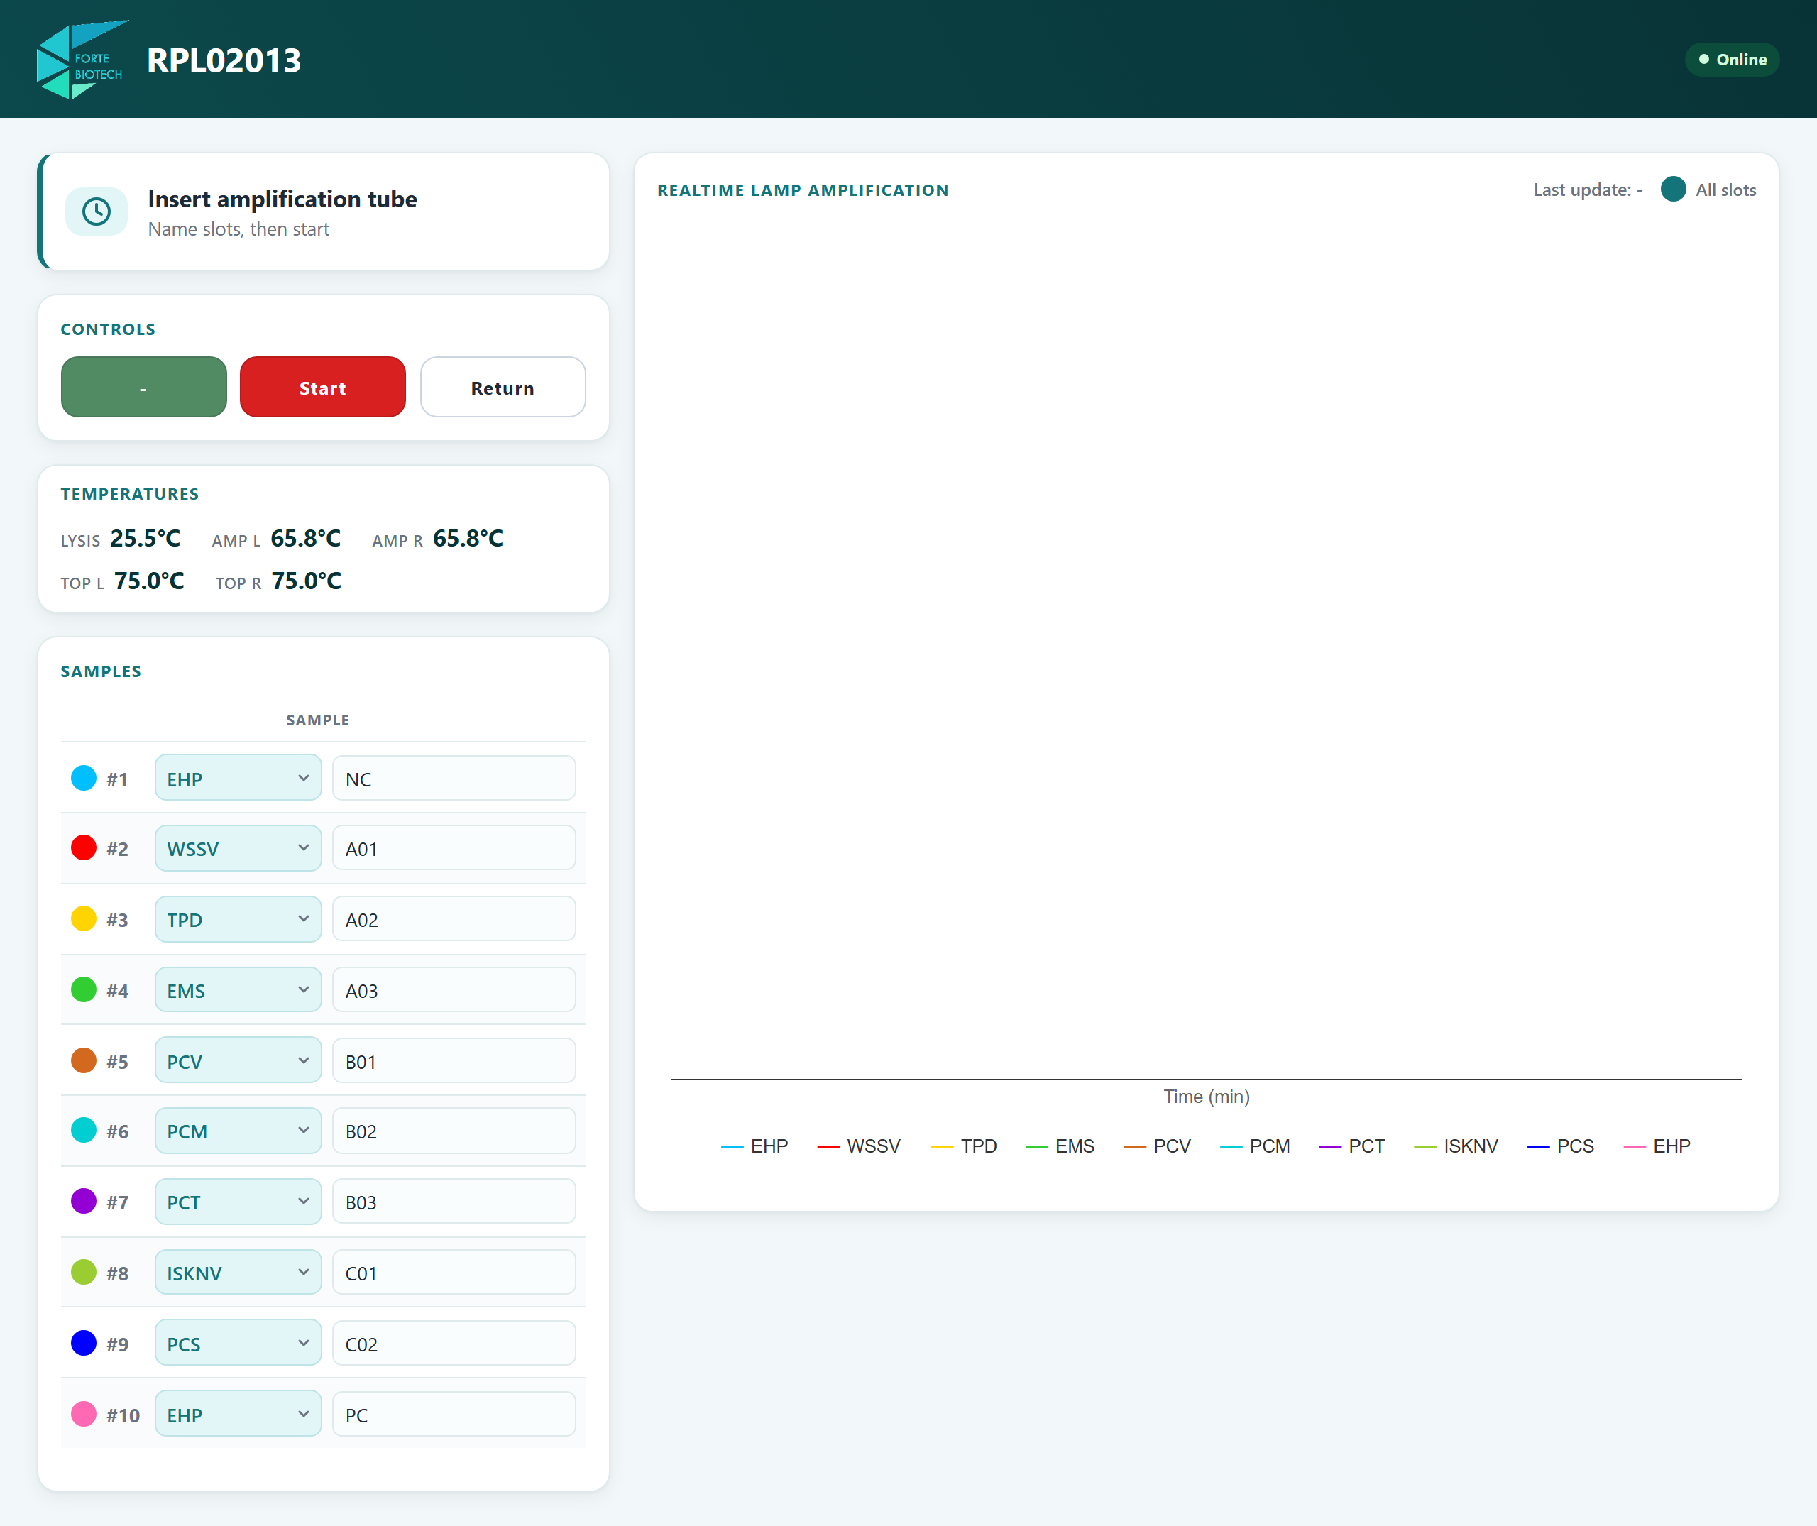
Máy chờ nạp ống — máy tính

Bước 4 — Bắt đầu đo và theo dõi
Bấm ô đỏ "Start" (hoặc nút ĐỎ trên máy). Máy bắt đầu đếm vòng đo.
Giao diện chuyển sang chế độ theo dõi: bảng nhiệt độ thu gọn thành một dòng và biểu đồ khuếch đại thời gian thực hiện ra.
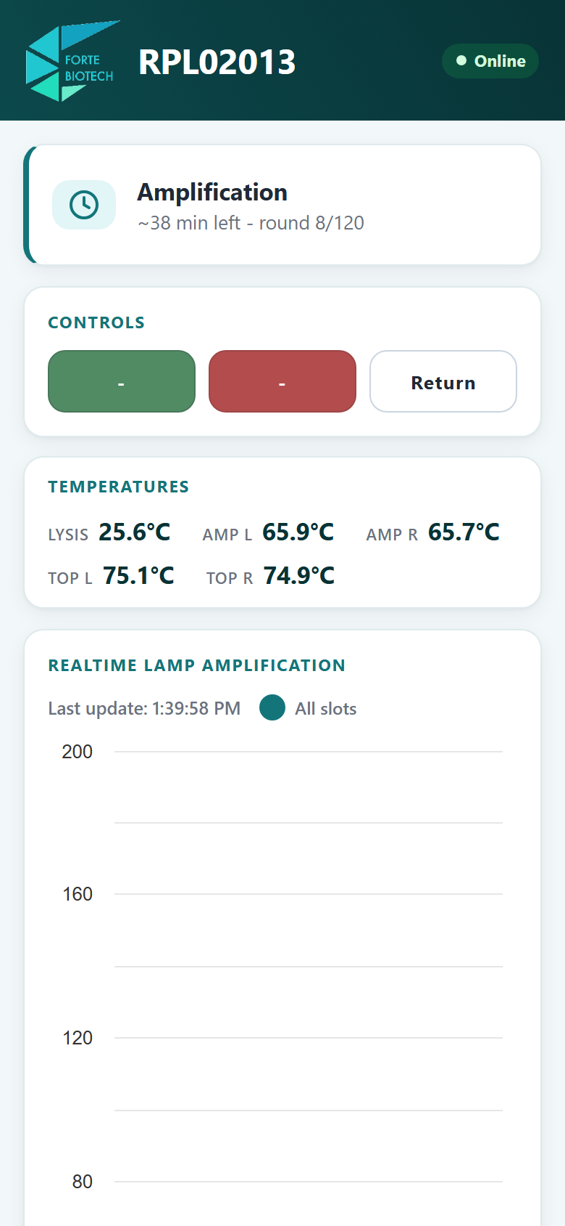
Vừa bắt đầu đo — biểu đồ còn phẳng
Dòng trạng thái hiện "Amplification" kèm số phút còn lại và số vòng đã đo (ví dụ ~19 min left - round 65/120).

Trên điện thoại
Bảng 10 kênh được ẩn đi để biểu đồ chiếm trọn màn hình. Tên các kênh vẫn đọc được ở chú giải ngay dưới biểu đồ.
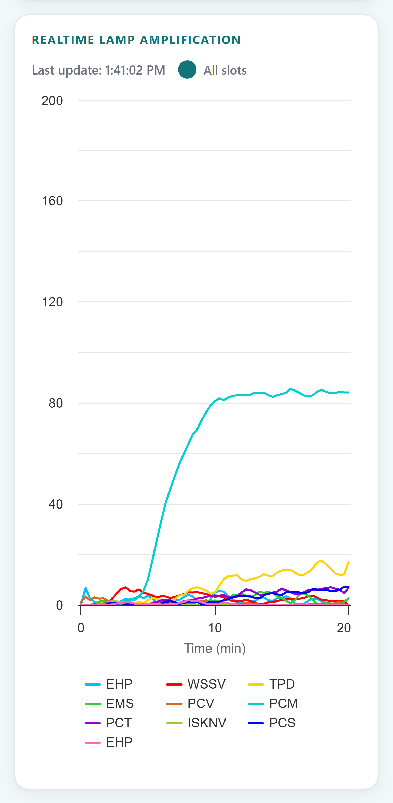
Màn hình theo dõi trên điện thoại

Trên máy tính
Biểu đồ chiếm cột phải, còn cột trái giữ nguyên trạng thái, nút bấm, nhiệt độ và bảng 10 kênh làm chú giải — tra cứu kênh nào là mẫu nào mà không cần rời mắt khỏi đường cong.
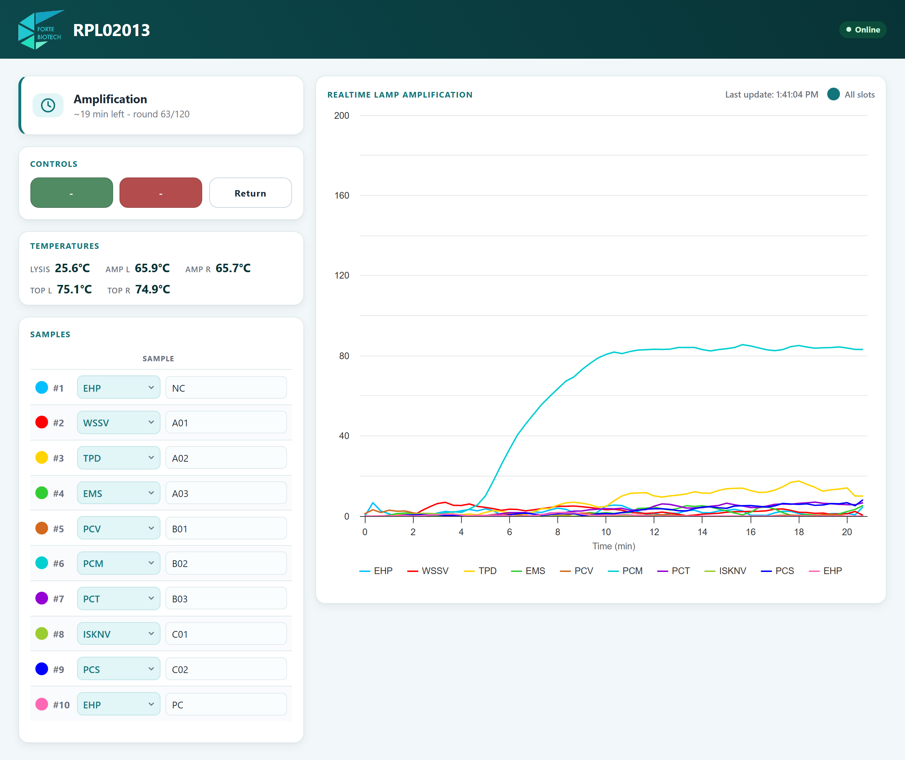
Màn hình theo dõi trên laptop, máy để bàn

Cách đọc biểu đồ (giống nhau ở mọi thiết bị)
- Trục ngang là thời gian tính bằng phút kể từ lúc bắt đầu đo.
- Trục dọc là tín hiệu huỳnh quang đã trừ nền. Máy lấy mức nền trung bình trong khoảng phút 2 đến phút 6 — đó là lúc quang học đã ổn định. Vì vậy vài phút đầu biểu đồ nằm phẳng quanh 0 là đúng, không phải máy hỏng.
- Kênh dương tính cho đường cong đi lên rõ rệt rồi bão hoà. Kênh âm tính nằm phẳng suốt lần chạy.
- Ô "All slots" ở góc phải trên biểu đồ bật/tắt tất cả các đường cùng lúc. Muốn ẩn/hiện từng kênh thì bấm chấm màu ở đầu dòng tương ứng trong bảng 10 kênh — trên điện thoại bảng này đang ẩn, nên hãy dùng thẻ Result sau khi lần chạy kết thúc.
LƯU Ý: Có thể đóng trình duyệt hoặc mất WiFi giữa chừng. Khi mở lại, trang tải lại toàn bộ đường cong từ đầu lần chạy — không mất đoạn nào.

CẢNH BÁO: Trong suốt giai đoạn này, đừng bấm ô trắng "Return" (và đừng bấm nút TRẮNG trên máy). Nó khởi động lại máy và mất toàn bộ lần chạy đang thực hiện — không có xác nhận, không hoàn tác được. Muốn xem tab khác thì dùng thanh điều hướng, không dùng nút này.

Bước 5 — Kết thúc lần chạy
Khi đủ số vòng, máy chuyển sang "Finishing the run" và tính kết quả rồi gửi lên đám mây. Giai đoạn này mất khoảng 30–90 giây.
Khi xong, trạng thái đổi thành "Run complete – Results ready." và có thông báo "Amplification finished".
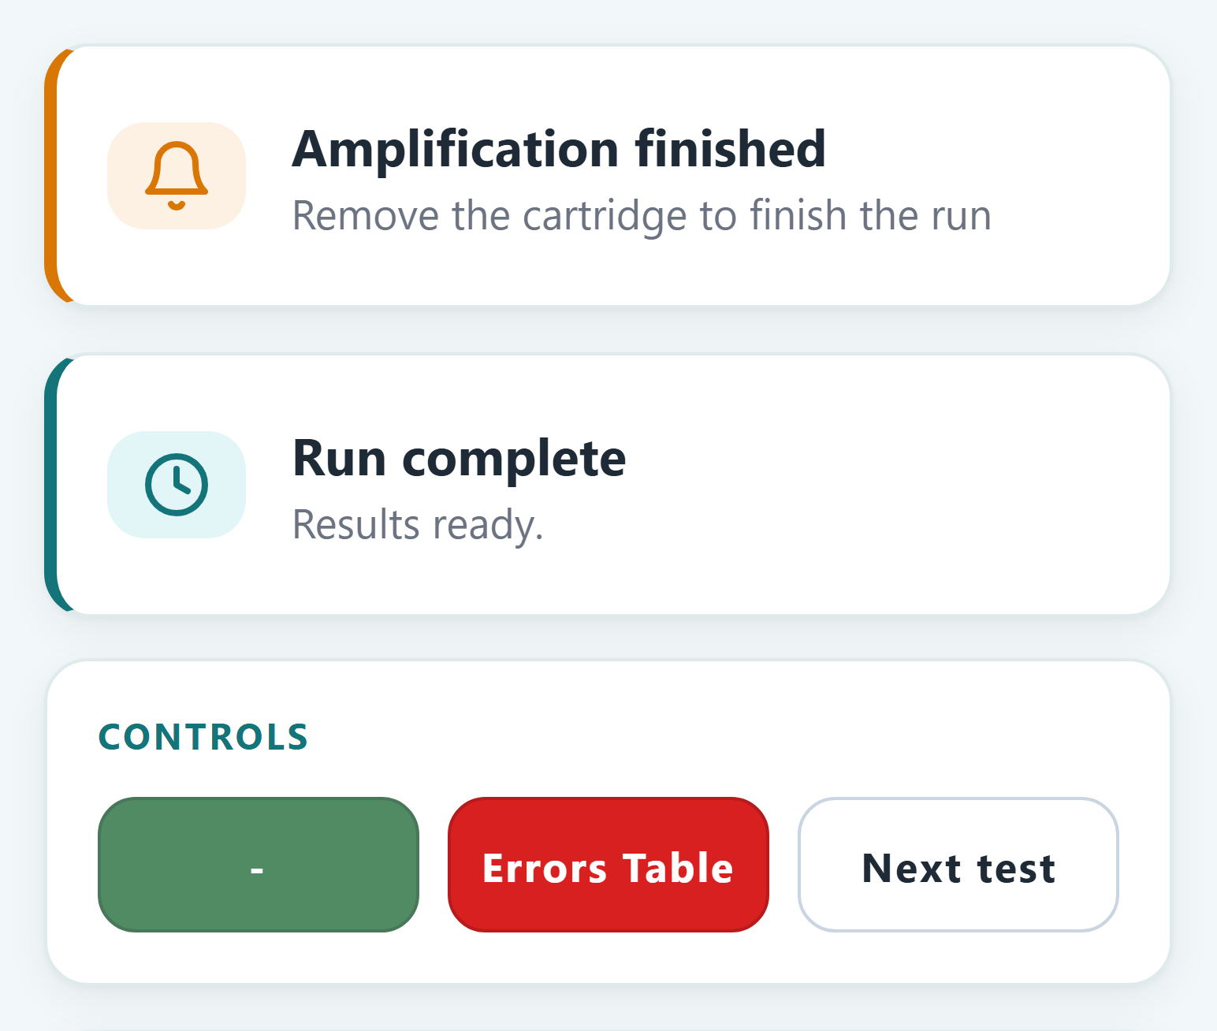
Lần chạy đã hoàn tất — điện thoại
Thao tác trên máy: mở nắp gia nhiệt và lấy các ống ra.
Biểu đồ vẫn ở lại màn hình Home để xem tiếp. Khi muốn chuẩn bị lần chạy mới, bấm ô trắng "Next test" — máy quay về màn hình chính và biểu đồ trên Home mới biến mất.
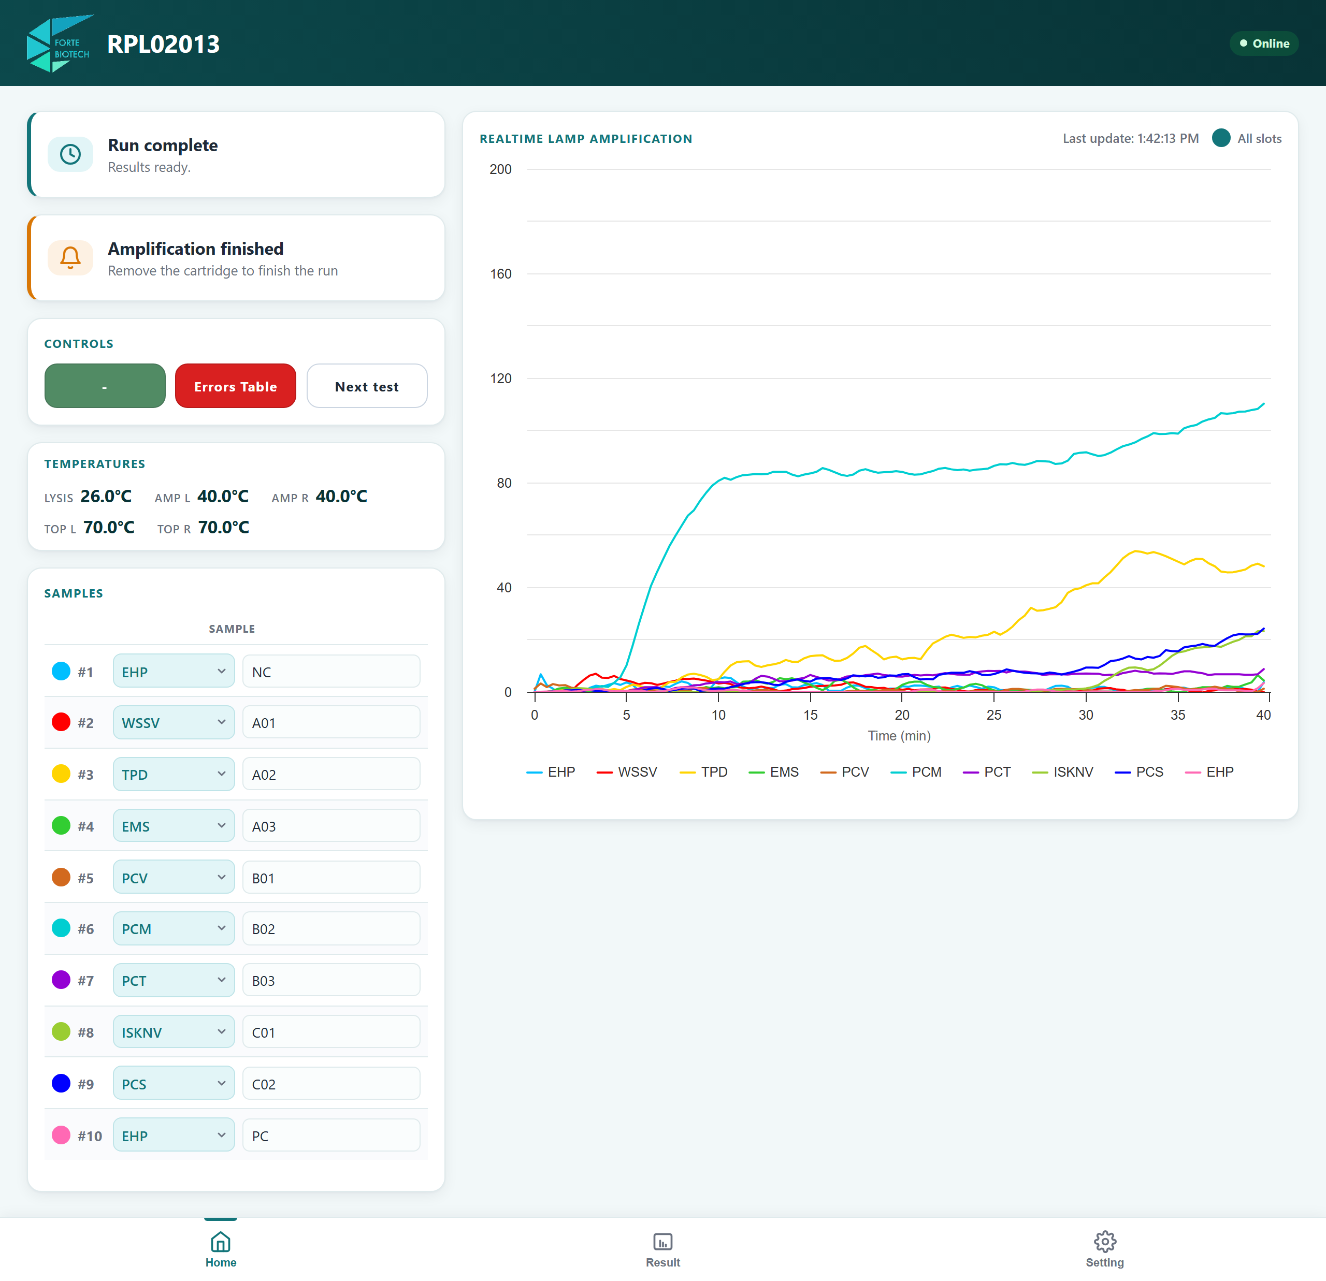
Lần chạy đã hoàn tất — máy tính
CẢNH BÁO: Đừng tắt nguồn máy trong lúc còn hiện "Finishing the run": máy đang tính kết quả và gửi dữ liệu. Kết quả của lần chạy vẫn được lưu trong bộ nhớ máy sau khi hoàn tất, nhưng tắt giữa chừng có thể mất lần gửi lên đám mây.

6. Đọc kết quả — thẻ Result
Bấm Result ở thanh điều hướng dưới cùng.

6.1. Bảng kết quả
Bảng có 4 cột, theo thứ tự:
Cột | Ý nghĩa
chấm màu | Màu đường của kênh đó trên biểu đồ. Bấm để ẩn/hiện đường.
RESULT | Kết luận của máy, ghi bằng một chữ cái (xem bảng dưới).
CT | Thời điểm đường cong vượt ngưỡng. Càng nhỏ, tải lượng càng cao. Dấu - nghĩa là không có tín hiệu khuếch đại.
SAMPLE | Tên bệnh đã chọn và tên mẫu đã nhập. Vẫn sửa được sau khi chạy xong.

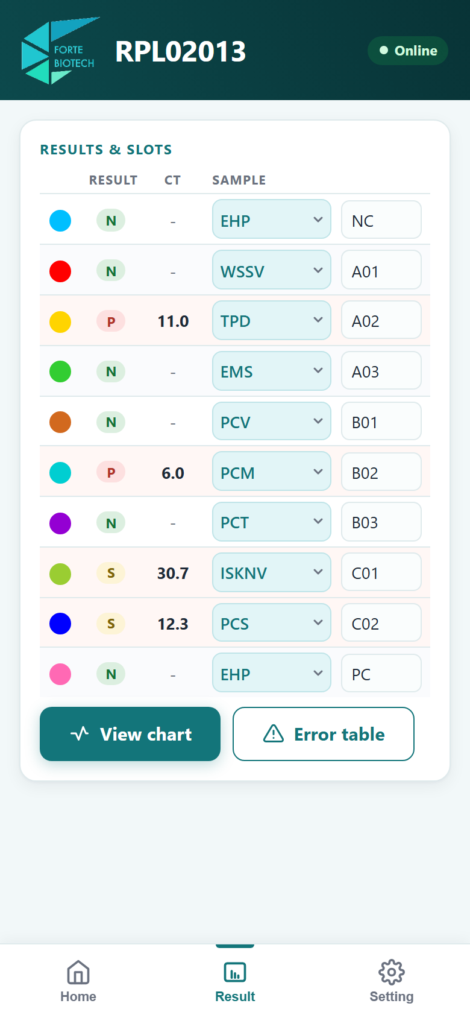
Bảng kết quả trên điện thoại — mỗi kênh một dòng, thấy đủ 10 kênh

6.2. Ý nghĩa chữ cái ở cột RESULT
Chữ | Đầy đủ | Nghĩa
P | Positive | Dương tính — có khuếch đại rõ.
S | Slight Positive | Dương tính yếu — có tín hiệu nhưng thấp; nên xem lại đường cong và cân nhắc chạy lại.
N | Negative | Âm tính — không phát hiện khuếch đại.
E | Error | Lỗi — kênh đo gặp sự cố; kết quả kênh này không dùng được.
B | Break | Gián đoạn — phép đo bị đứt quãng; cần chạy lại kênh này.

CẢNH BÁO: Kênh báo E hoặc B là không có kết quả, không phải âm tính. Phải chạy lại.

Dòng có kết quả P hoặc S được tô nền nhạt để dễ nhận ra, nhưng kết luận nằm ở chữ cái, không nằm ở màu nền.

6.3. Xem lại đường cong
Bấm nút "View chart" ở cuối bảng để hiện đường cong của lần chạy đã lưu.
Trên điện thoại, biểu đồ hiện phía trên bảng; cuộn xuống để xem lại bảng.
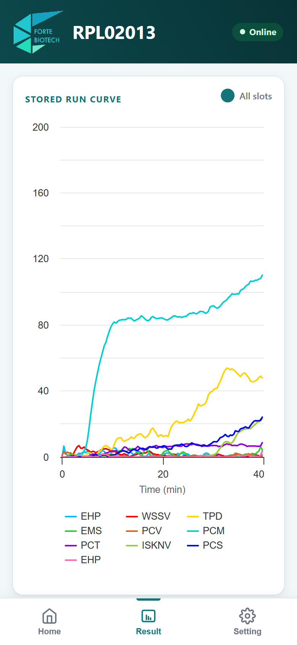
Biểu đồ của lần chạy đã lưu — điện thoại
Trên máy tính, biểu đồ và bảng nằm cạnh nhau và cao bằng nhau: đối chiếu chữ cái kết quả với đường cong tương ứng mà không phải cuộn.
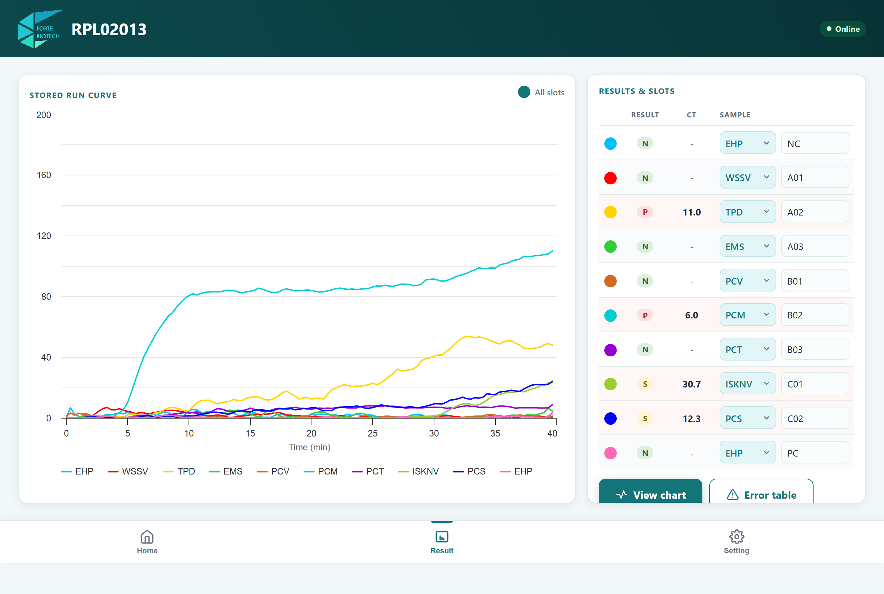
Bảng kết quả và biểu đồ — máy tính

6.4. Bảng lỗi cảm biến
Bảng kết quả cho biết kết luận; bảng lỗi cho biết vì sao một kênh không có kết luận. Cả hai nói về cùng một lần chạy, nhìn từ hai phía.
Bấm nút "Error table" ở cuối thẻ Result. Bảng lỗi thay chỗ biểu đồ chứ không nằm dưới nó — bấm "View chart" để quay lại đường cong.
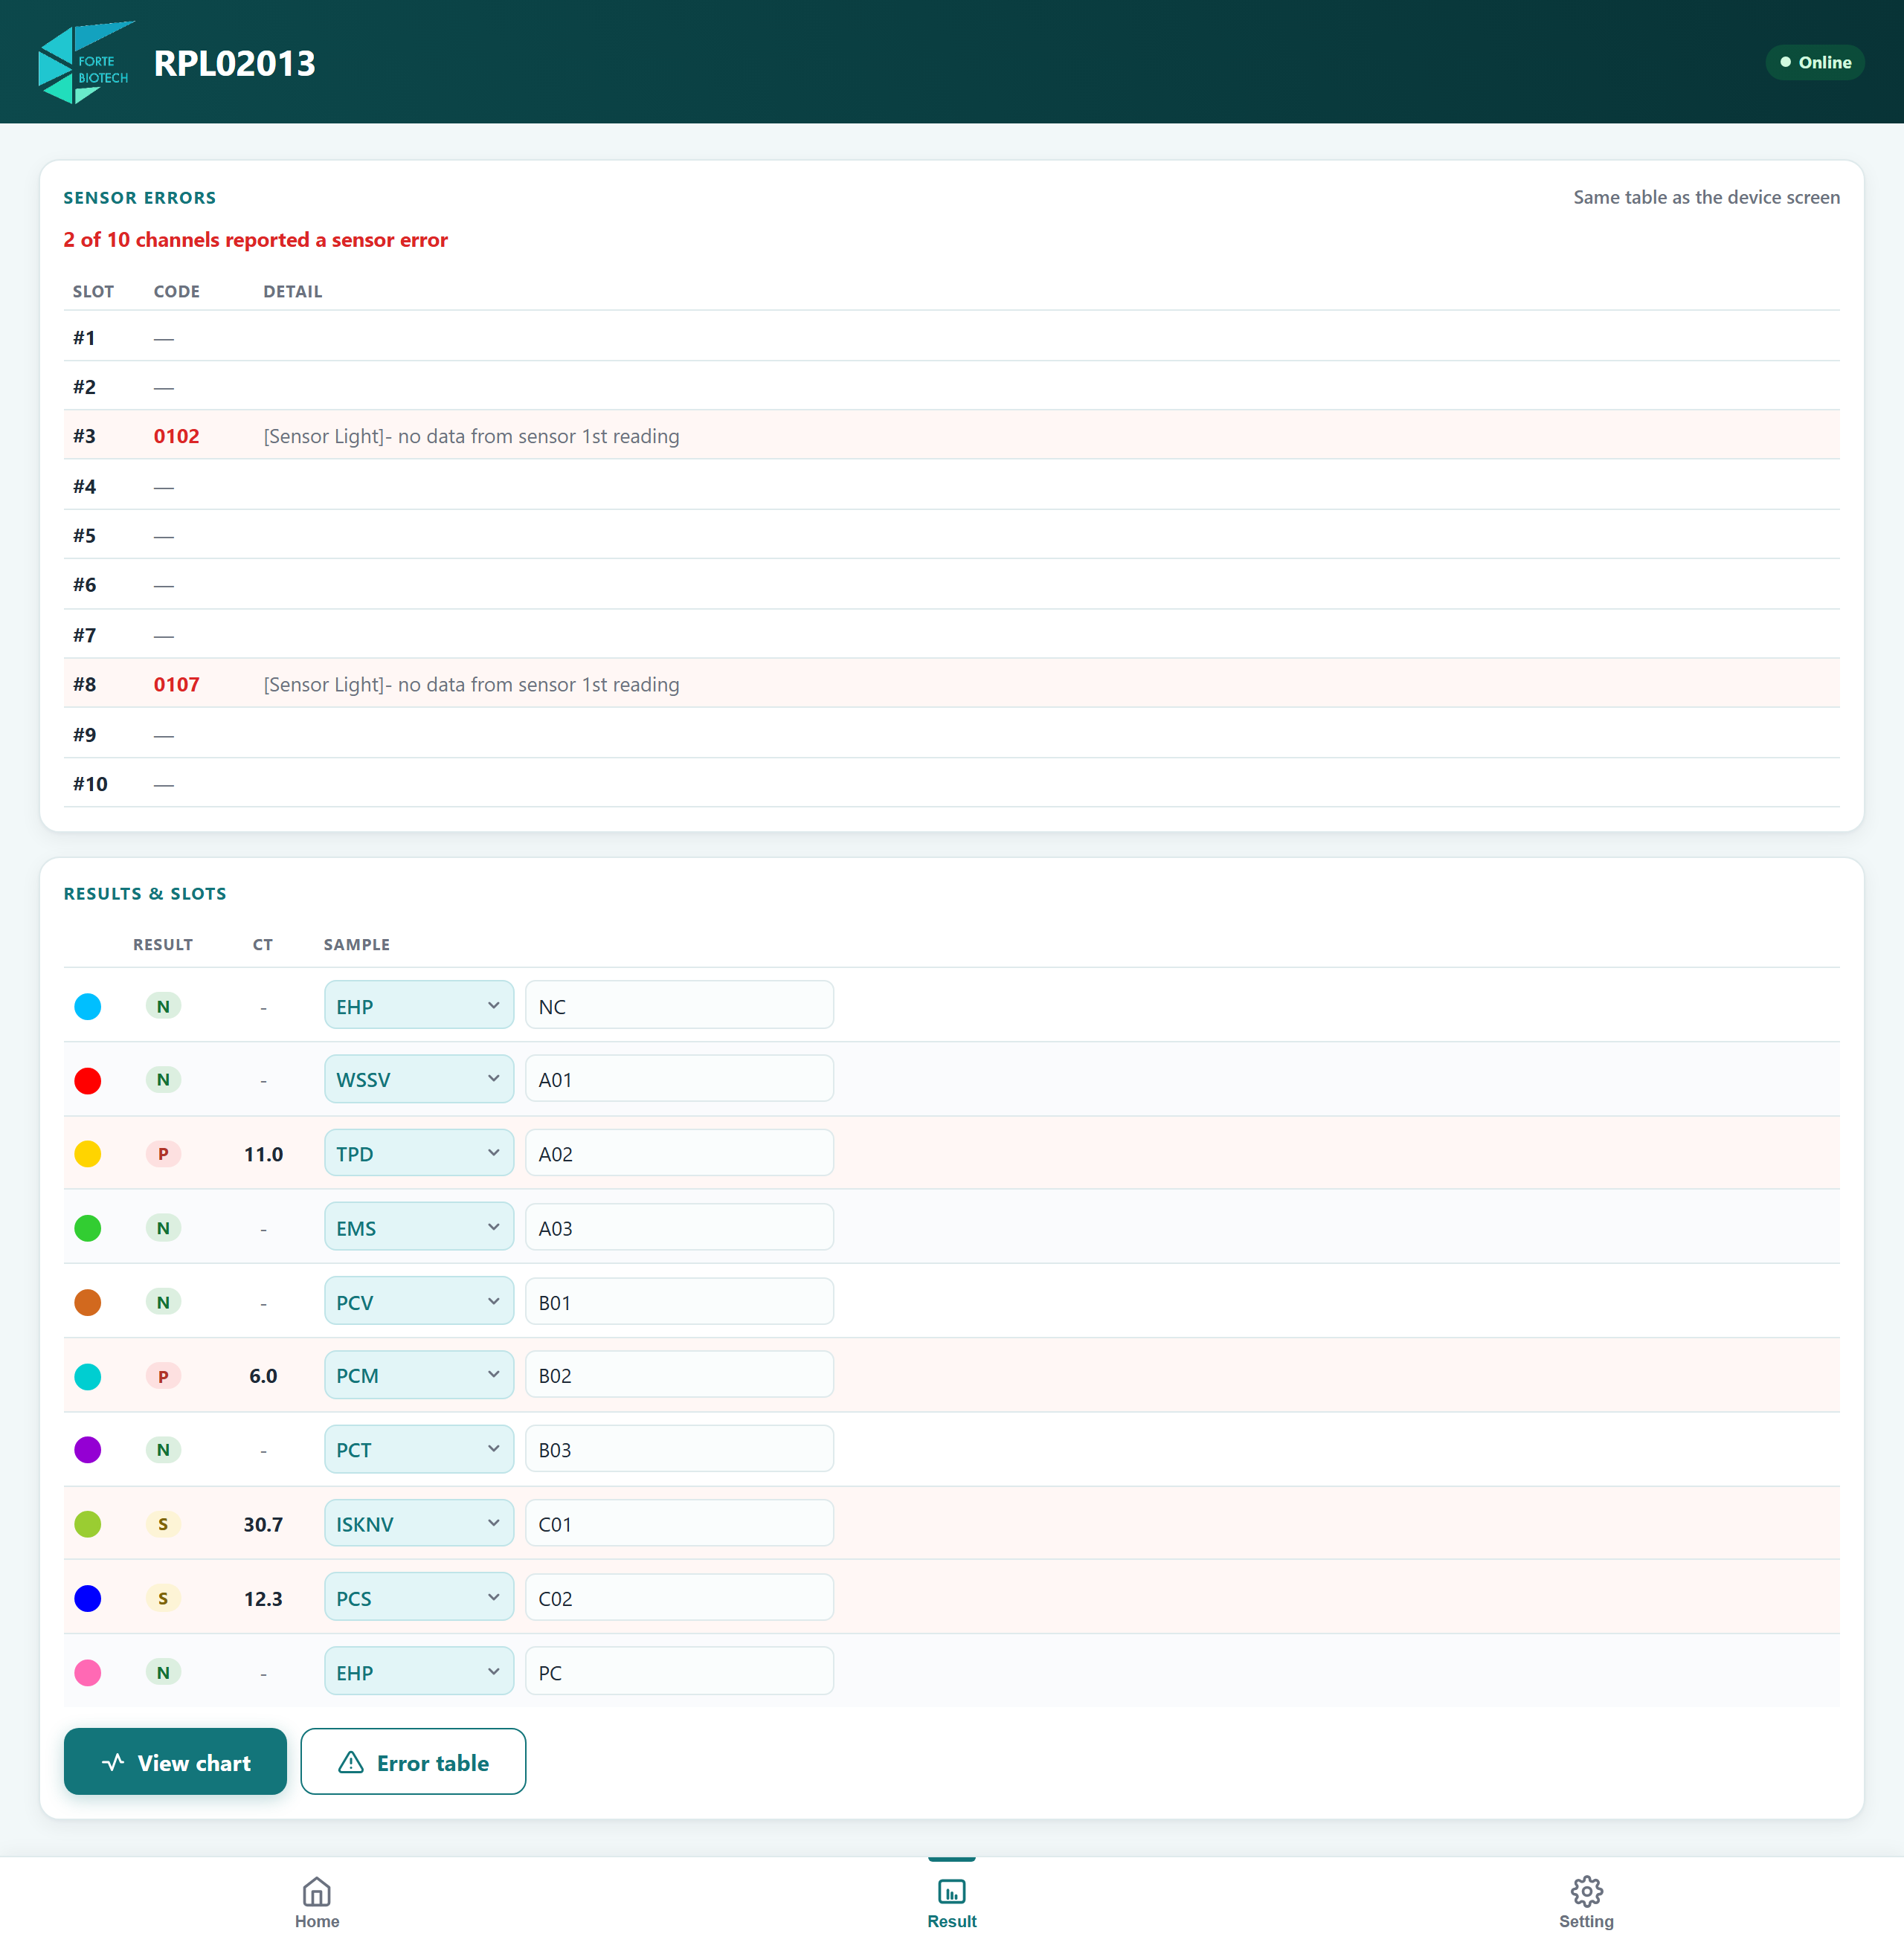
Thẻ Result đang hiện bảng lỗi cảm biến
Bảng có 3 cột:
Cột | Ý nghĩa
Slot | Kênh #1–#10
Code | Mã lỗi 4 chữ số. Kênh không lỗi hiện dấu —, đúng như dấu ---- máy in ra.
Detail | Mô tả lỗi, ví dụ [Sensor Light]- no data from sensor 1st reading

Ngay trên bảng có một dòng tóm tắt: "No sensor errors in the last run" nếu sạch, hoặc đếm rõ "N of 10 channels reported a sensor error" nếu có lỗi.
LƯU Ý: Mã 4 chữ số này giống hệt mã máy in trên màn hình TFT. Nó ghép theo công thức môđun × 1000 + loại × 100 + bước × 10 + kênh, nên đọc chéo giữa màn hình máy và web được. Khi báo cho kỹ thuật viên, đọc nguyên mã 4 chữ số là đủ để họ biết hỏng ở đâu.

Xem ngay trên màn hình Home: hết lần chạy, bấm ô đỏ "Errors Table" — máy chuyển sang màn bảng lỗi và web đi theo máy, biểu đồ trên Home đổi thành đúng bảng đó. Ai đứng ở máy và ai cầm điện thoại nhìn thấy cùng một thứ. Bấm ô trắng để rời khỏi màn này.
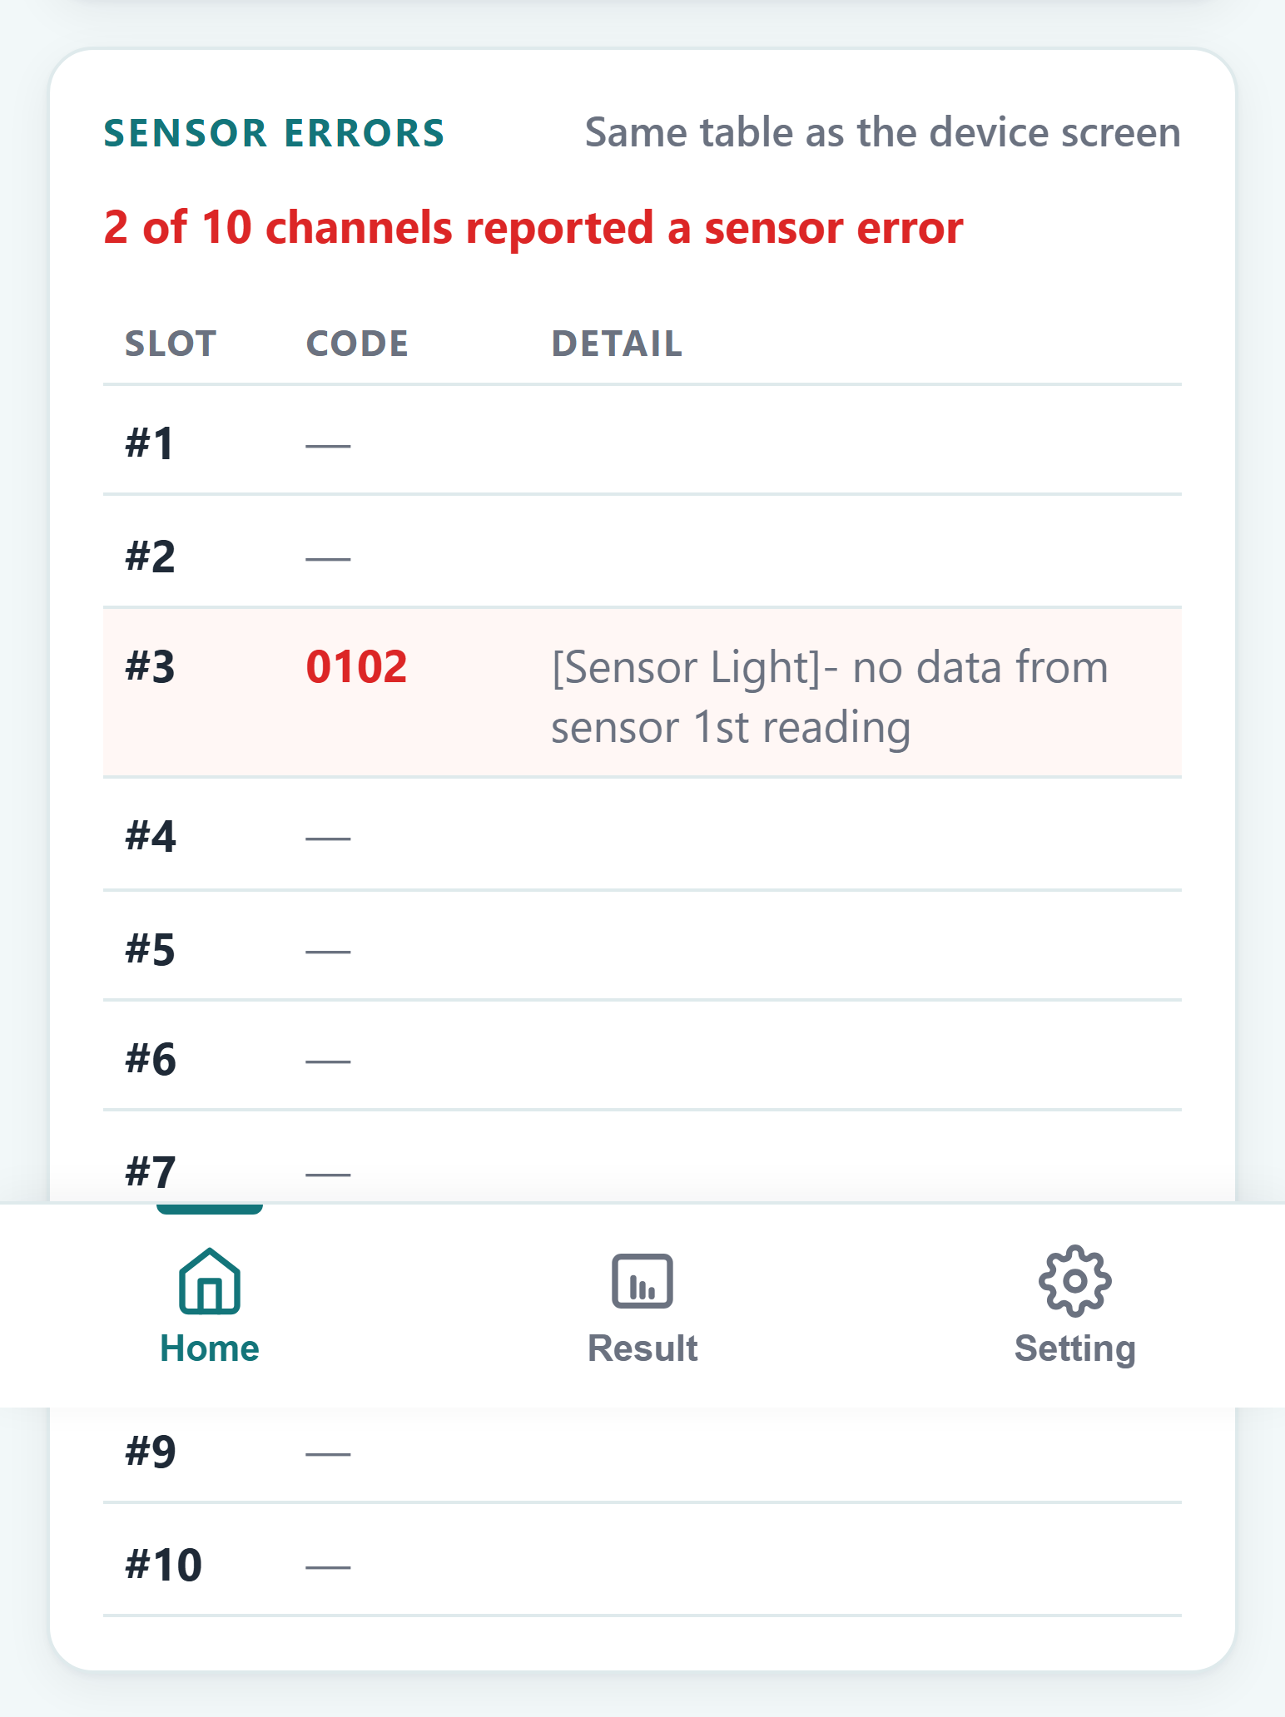
Màn hình Home đang hiện bảng lỗi thay cho biểu đồ
CẢNH BÁO: "No stored run to report on yet." không có nghĩa là không có lỗi. Câu đó nghĩa là máy chưa có lần chạy nào để soi — vừa bật máy, hoặc vừa bắt đầu lần chạy mới nên kết quả cũ đã bị xoá. Chỉ khi bảng hiện đủ 10 dòng thì câu "No sensor errors in the last run" mới là lời xác nhận thật.

CẢNH BÁO: Kênh báo lỗi là kênh không có kết quả — ở bảng kết quả nó mang chữ E hoặc B. Đừng đọc thành âm tính, phải chạy lại kênh đó. Nếu cùng một kênh báo lỗi ở nhiều lần chạy liên tiếp, đọc mã 4 chữ số cho kỹ thuật viên.

6.5. Xem lại lần chạy sau khi đã tắt máy
Máy lưu lần chạy gần nhất trong bộ nhớ trong. Sau khi tắt và bật lại, vào thẻ Result, trang sẽ tự đọc lại lần chạy đó.
LƯU Ý: Quá trình đọc lại mất khoảng 8 giây vì máy phải đọc bộ nhớ và tính lại kết quả cho cả 10 kênh. Trong lúc chờ, bảng và biểu đồ tạm để trống — hãy đợi, đừng tải lại trang liên tục.

CẢNH BÁO: Máy chỉ giữ một lần chạy. Khi bắt đầu lần chạy mới, kết quả lần chạy trước bị xoá khỏi máy. Nếu cần lưu, hãy chụp màn hình hoặc lấy dữ liệu đã gửi lên đám mây trước khi chạy lần tiếp theo.

7. Thẻ Setting
Bấm Setting ở thanh điều hướng dưới cùng. Màn hình hiện các thẻ cấu hình; bấm vào một thẻ để mở bảng nhập liệu, bấm mũi tên quay lại để trở về.
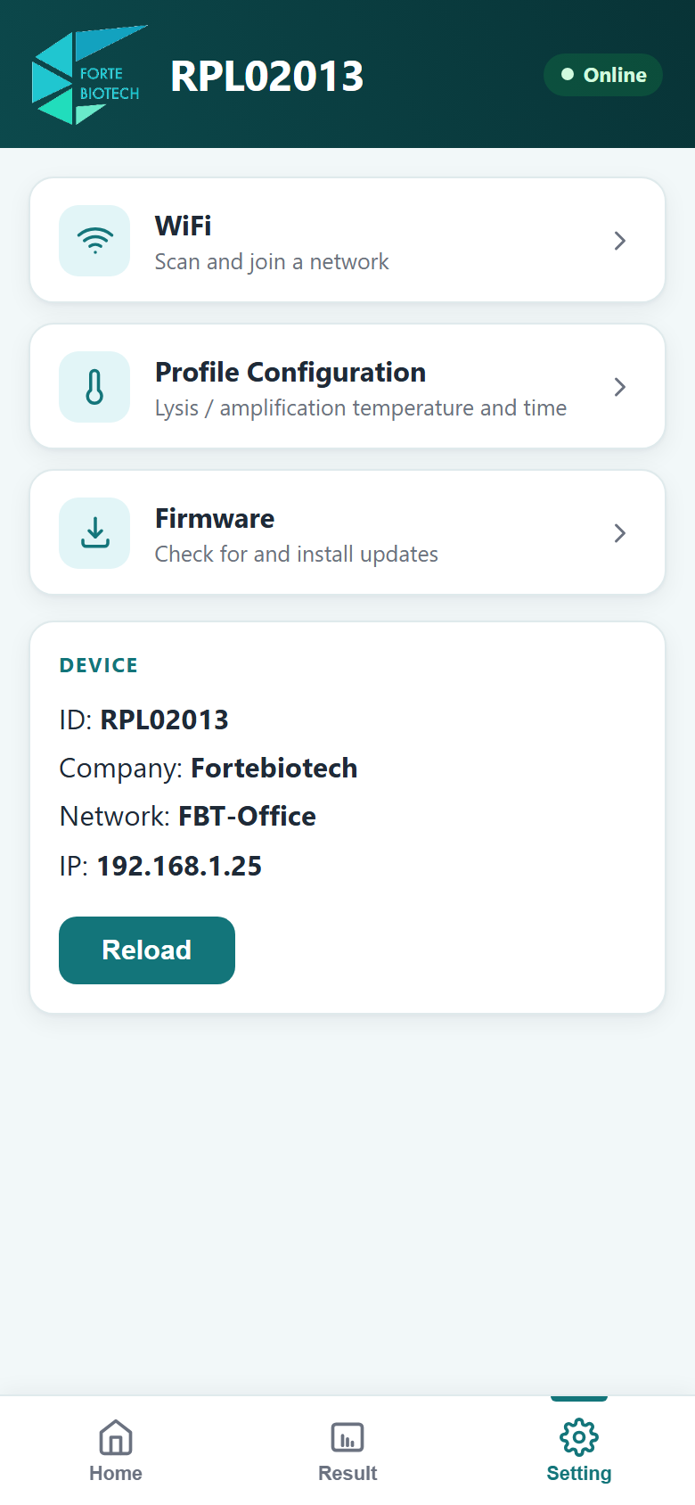
Danh sách thẻ cấu hình — điện thoại
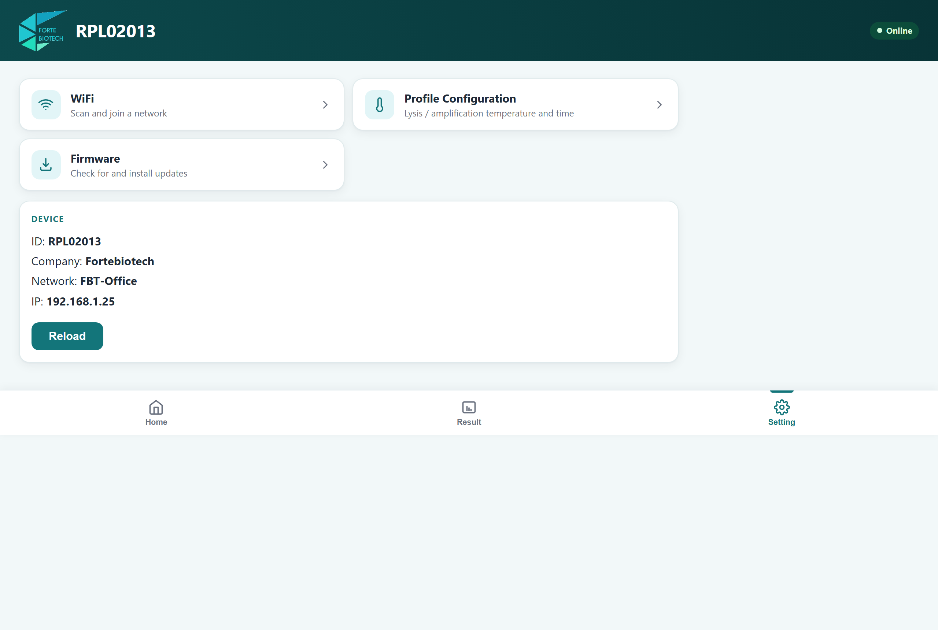
Danh sách thẻ cấu hình — máy tính
Phía dưới có khung thông tin máy: mã máy (ID), tên công ty, mạng WiFi đang dùng và địa chỉ IP.
CẢNH BÁO: Không đổi được cấu hình khi máy đang chạy. Trong lúc đang chạy, các thẻ bị làm xám và máy sẽ từ chối mọi thay đổi. Đây là bảo vệ có chủ đích: đổi nhiệt độ hay thời gian giữa chừng sẽ làm hỏng lần chạy đang thực hiện. Hãy đợi lần chạy kết thúc.

7.1. WiFi
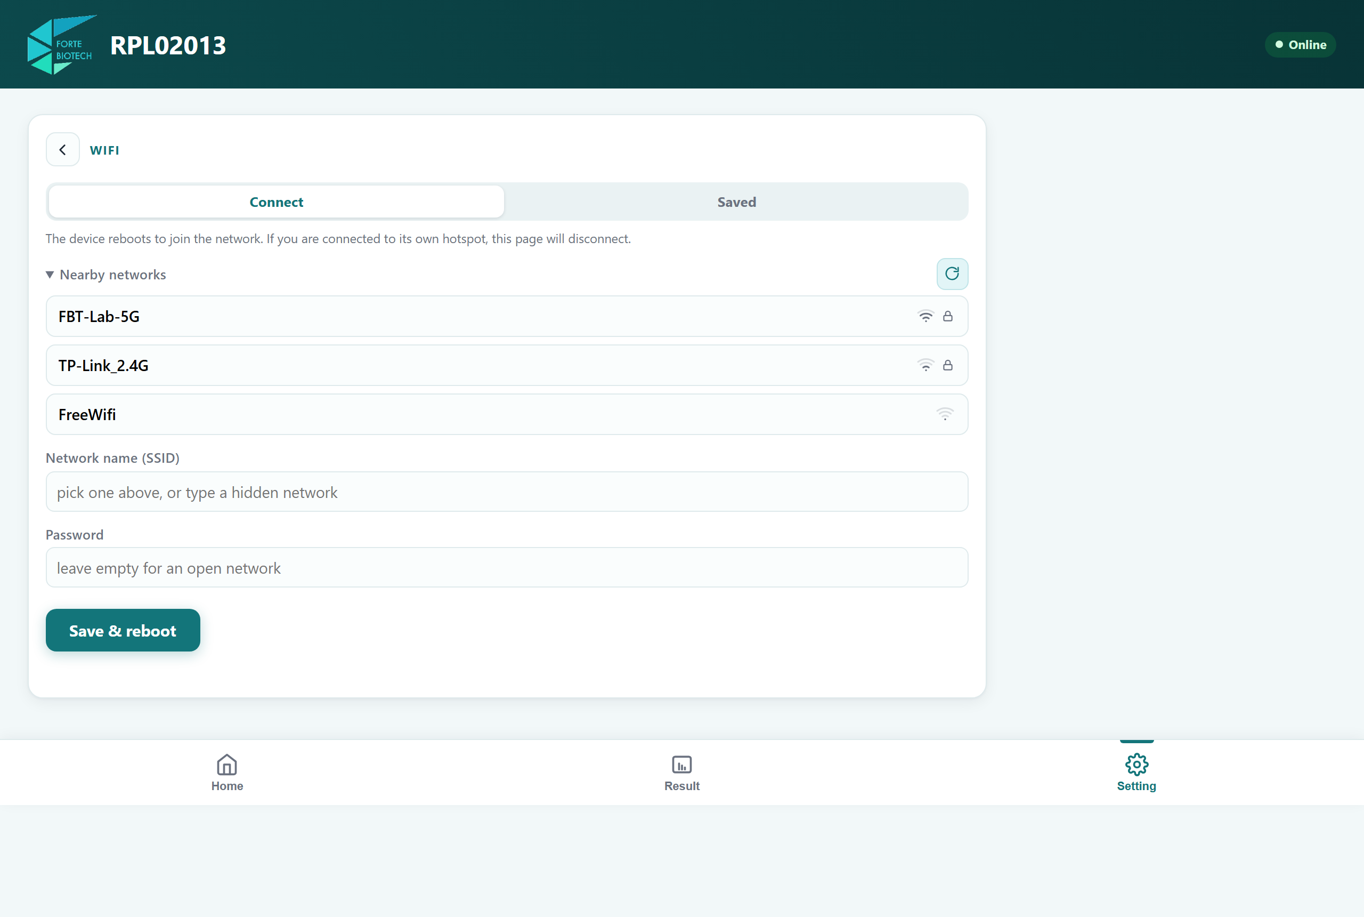
Thẻ WiFi — tab Connect
Thẻ WiFi có hai tab: "Connect" (nối mạng mới) và "Saved" (các mạng đã lưu).
Nối một mạng WiFi mới:
1. Ở tab Connect, chờ danh sách "Nearby networks" hiện ra. Mỗi dòng có tên mạng, biểu tượng cột sóng và ổ khoá nếu mạng có mật khẩu. Bấm nút quét lại ở góc phải nếu chưa thấy mạng cần tìm.
2. Bấm vào tên mạng — tên tự điền vào ô SSID và danh sách tự thu gọn lại.
3. Nhập mật khẩu (tối đa 54 ký tự).
4. Bấm "Save & reboot". Máy sẽ khởi động lại để thử mạng mới.
LƯU Ý: Máy chỉ đổi mạng lúc khởi động, nên bước khởi động lại là bắt buộc. Sau khi máy khởi động xong, kết nối lại điện thoại vào đúng mạng đó rồi mở lại dashboard.

CẢNH BÁO: Nếu mật khẩu sai, máy giữ nguyên mạng cũ chứ không mất kết nối, và trang sẽ báo nhập lại mật khẩu. Bạn không bị mất mạng đang dùng vì gõ sai.

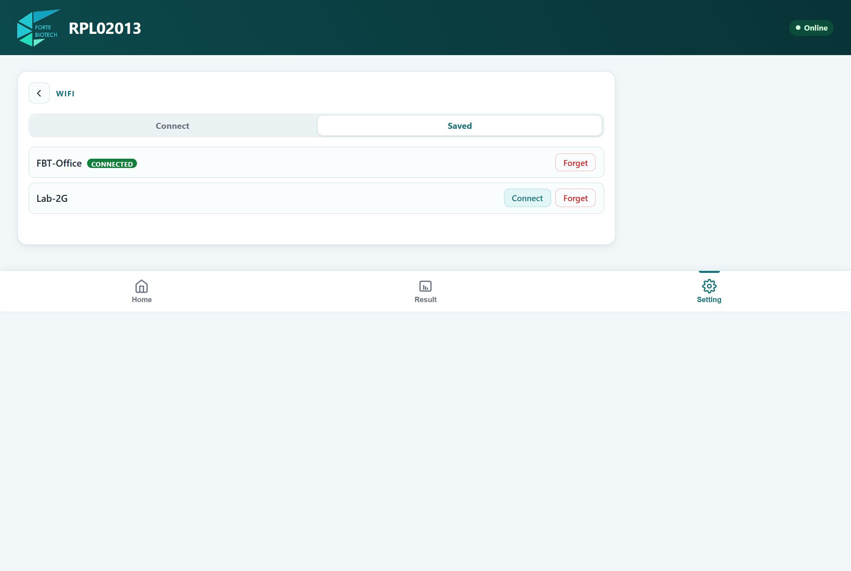
Thẻ WiFi — tab Saved
Tab "Saved" liệt kê các mạng đã lưu (tối đa 5). Mạng máy đang nối có nhãn "connected". Mỗi dòng có "Connect" (chuyển sang mạng đó, máy khởi động lại) và "Forget" (xoá khỏi danh sách).

7.2. Profile Configuration — thông số chạy
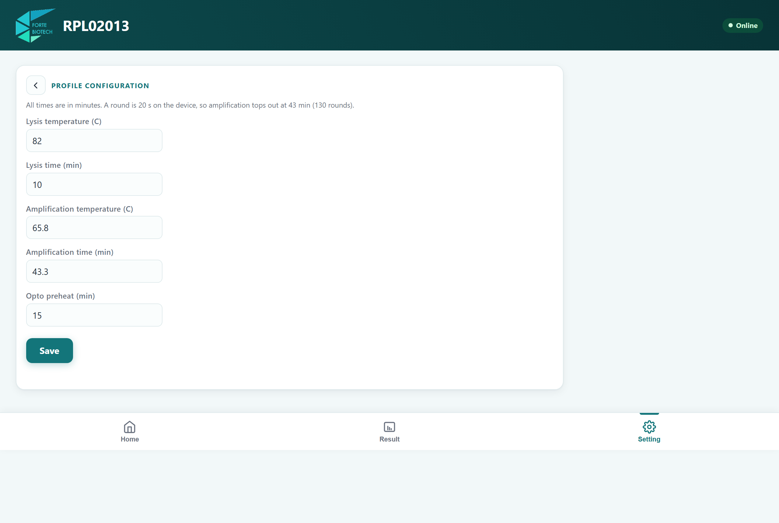
Thẻ Profile Configuration
Thẻ này đặt nhiệt độ và thời gian của quy trình. Mọi thời gian nhập bằng PHÚT.
Trường | Ý nghĩa | Mặc định
Lysis temperature | Nhiệt độ khối ly giải | 82 °C
Lysis time | Thời gian ly giải | 10 phút
Amplification temperature | Nhiệt độ khối khuếch đại | 65.8 °C
Amplification time | Tổng thời gian đo | 40 phút (120 vòng); tối đa 43 phút (130 vòng)
Opto preheat | Thời gian ổn định quang học trước khi đo | 15 phút

CẢNH BÁO: Amplification time tối đa là 43 phút. Trang sẽ tự giới hạn giá trị nhập vào; máy cũng từ chối giá trị vượt ngưỡng. Đây là giới hạn của bộ nhớ lưu đường cong, không phải tuỳ chọn.

LƯU Ý: Chỉ sửa các thông số này khi có quy trình xét nghiệm yêu cầu rõ ràng. Sai nhiệt độ ly giải hoặc nhiệt độ khuếch đại sẽ làm hỏng toàn bộ lần chạy.

7.3. Firmware — cập nhật phần mềm máy
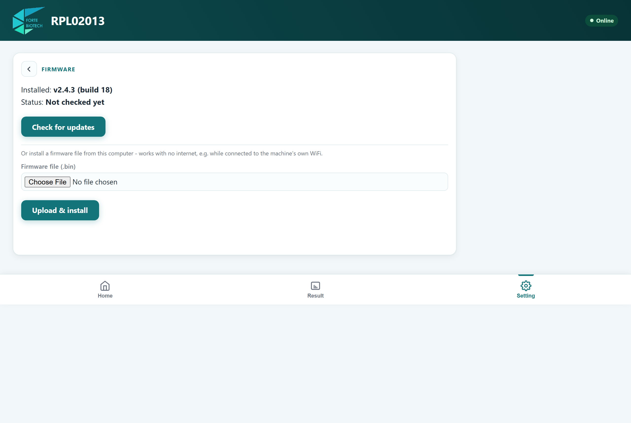
Thẻ Firmware
Thẻ này hiện phiên bản firmware đang chạy và cho phép cập nhật theo hai cách:
Cách 1 — Cập nhật qua mạng (máy phải có Internet):
1. Bấm "Check for updates". Máy hỏi máy chủ xem có bản mới không.
2. Nếu có, bấm nút cài đặt. Máy tải và cài, sau đó tự khởi động lại.
Cách 2 — Nạp bằng tệp .bin (khi máy không có Internet): chọn tệp firmware rồi bấm "Upload & install". Thanh tiến trình hiện phần trăm; xong, máy tự khởi động lại.
CẢNH BÁO: Chỉ nạp tệp .bin lấy từ Forte Biotech và đã tải về hoàn chỉnh. Máy không kiểm tra được tệp có bị cắt cụt hay không — một tệp tải dở vẫn được chấp nhận và có thể làm máy không khởi động lại được. Nếu đường truyền chập chờn, hãy tải lại tệp trước khi nạp.

CẢNH BÁO: Không tắt nguồn trong lúc đang cập nhật. Khi máy khởi động lại, trang web sẽ mất kết nối trong chốc lát rồi tự nối lại — đó là dấu hiệu cập nhật thành công, không phải lỗi.

LƯU Ý: Máy từ chối cập nhật khi đang chạy hoặc khi mất Internet. Hãy chạy cập nhật lúc máy rảnh.

8. Xử lý sự cố thường gặp
Hiện tượng | Nguyên nhân và cách xử lý
Đang chạy mà không thấy bảng 10 kênh trên điện thoại | Đúng như thiết kế: biểu đồ được ưu tiên toàn màn hình. Tên kênh nằm ở chú giải dưới biểu đồ; xem chi tiết ở thẻ Result.
Quét QR không mở được trang | Điện thoại không hiểu địa chỉ .local. Gõ tay địa chỉ IP in dưới mã QR.
Không tìm thấy máy trên mạng | Router đã cấp IP khác. Bấm nút TRẮNG trên máy để xem lại mã QR và IP mới.
Trang hiện "Offline" ở góc trên | Mất liên lạc với máy. Kiểm tra điện thoại còn đúng mạng WiFi không; trang tự nối lại khi có mạng.
Mở trang được nhưng số liệu không cập nhật | Đã đủ 2 người xem. Nhờ người khác đóng bớt tab, rồi tải lại trang của bạn.
Máy hiện màn hình lỗi và các nút bấm nhanh không ăn | Bộ bảo vệ nhiệt đã ngắt lần chạy. Máy in "Please restart power" — hãy tắt và bật lại nguồn. Nếu lặp lại nhiều lần, liên hệ kỹ thuật.
Đang chạy thì máy tự khởi động lại | Nhiều khả năng có người bấm nút TRẮNG / "Return". Lần chạy đó đã mất, phải chạy lại.
Thanh Home/Result/Setting biến mất | Bình thường — máy đang chạy nên thanh này bị ẩn. Nó hiện lại khi lần chạy kết thúc.
Thẻ Setting bị xám, bấm không được | Máy đang bận (đang chạy, hiệu chuẩn hoặc cập nhật). Đợi máy rảnh.
Bảng Result trống sau khi bật lại máy | Máy đang đọc lại lần chạy trước từ bộ nhớ, mất khoảng 8 giây. Đợi, đừng tải lại trang liên tục.
Biểu đồ vài phút đầu phẳng ở mức 0 | Bình thường — máy đang lấy mức nền ở phút 2–6. Đường cong thật xuất hiện sau đó.
Nút "Start" không bấm được | Chưa bấm Confirm ở bảng đặt tên. Điền tên rồi bấm Confirm để mở khoá.
Bấm ô đỏ nhưng máy không phản ứng | Ở màn hình đó nút đỏ không có tác dụng (ô hiện dấu - và bị mờ). Xem lại bảng ở mục 3.1.
Lưu WiFi xong máy mất kết nối | Máy khởi động lại là đúng quy trình. Nối điện thoại vào mạng mới rồi mở lại trang.
Kênh báo E hoặc B | Kênh đo lỗi hoặc phép đo bị gián đoạn. Không đọc là âm tính — phải chạy lại kênh đó.

9. Phụ lục — thông số mặc định
Thông số | Giá trị mặc định
Nhiệt độ khối ly giải | 82 °C
Thời gian ly giải | 10 phút (600 giây)
Nhiệt độ khối khuếch đại | 65.8 °C
Số vòng đo | 120 vòng (mặc định) — tối đa 130 vòng
Thời gian mỗi vòng đo | 20 giây
Thời gian đo | ≈ 40 phút (tối đa ≈ 43 phút)
Thời gian ổn định quang học | 15 phút
Nhiệt độ nắp gia nhiệt (Top Left / Top Right) | 75 °C
Số kênh | 10
Số người xem web cùng lúc | 2
Số mạng WiFi lưu được | 5
Số lần chạy lưu trong máy | 1 (lần chạy gần nhất)

Danh mục bệnh chọn được cho từng kênh
PCV · PCM · EHP · EMS · WSSV · TPD · PCT · ISKNV · PCS · ASF p72 · ASF I177L · ASF MGF
Tài liệu do Forte Biotech phát hành cho máy FBT RAPID (RPL), firmware v2.4.3.

